МІНІСТЕРСТВО ОСВІТИ І НАУКИ УКРАЇНИ
ЗАПОРІЗЬКИЙ НАЦІОНАЛЬНИЙ УНІВЕРСИТЕТ
ЮРИДИЧНИЙ ФАКУЛЬТЕТ

__________________________________________________________________
(повна назва кафедри)

Кваліфікаційна робота
___________________________________________
(рівень вищої освіти)

на тему Правові засади зонування земель в Україні
_______________________________________________________
__________________________________________________________________
__________________________________________________________________

Виконав: слухач магістратури, групи______
спеціальності
___________________________________
(шифр і назва спеціальності)

_______________________________________________________________
^{(ініціали та прізвище)}
Керівник ___________________________
(посада, вчене звання, науковий ступінь, прізвище та ініціали)
Рецензент___________________________
(посада, вчене звання, науковий ступінь, прізвище та ініціали)

Запоріжжя – 2018

МІНІСТЕРСТВО ОСВІТИ І НАУКИ УКРАЇНИ
ЗАПОРІЗЬКИЙ НАЦІОНАЛЬНИЙ УНІВЕРСИТЕТ

Факультет_________________________________________________________

Кафедра___________________________________________________________
Рівень вищої освіти_________________________________________________

Спеціальність ______________________________________________________

(шифр і назва)

ЗАТВЕРДЖУЮ
Завідувач кафедри______________
«_____»_____________20____року

З А В Д А Н Н Я

НА КВАЛІФІКАЦІЙНУ РОБОТУ СЛУХАЧЕВІ
____________________________________________________________________
(прізвище, ім’я, по батькові)

- Тема роботи (проекту) _______________________________________________
____________________________________________________________________
____________________________________________________________________
керівник роботи _____________________________________________________,
(прізвище, ім’я, по батькові, науковий ступінь, вчене звання)
затверджені наказом ЗНУ від «____»___________20___року №______________
- Строк подання роботи _________________________ __________________
- Вихідні дані до роботи _______________________________________________
__________________________________________________________________
__________________________________________________________________
- Зміст розрахунково-пояснювальної записки (перелік питань, які потрібно розробити) __________________________________________________________
__________________________________________________________________
- Перелік графічного матеріалу (з точним зазначенням обов’язкових креслень) ____________________________________________________________________
_________________________________________________________________
__________________________________________________________________
- Консультанти розділів роботи
Розділ | Прізвище, ініціали та посада  консультанта | Підпис, дата
Розділ | Прізвище, ініціали та посада  консультанта | завдання  видав | завдання  прийняв

- Дата видачі завдання____________________________________________

КАЛЕНДАРНИЙ ПЛАН

№  з/п | Назва етапів кваліфікаційної роботи | Строк виконання етапів роботи | Примітка

Слухач ________________ _______________________________________
(підпис) (ініціали та прізвище)
Керівник роботи (проекту) _______________ ________________________
^{(підпис)} ^{(ініціали та прізвище)}

Нормоконтроль пройдено

Нормоконтролер _____________ __________________________________
^{(підпис)} ^{(ініціали та прізвище)}

РЕФЕРАТ

Дяченко В.А. Правові засади зонування земель в Україні. – Запоріжжя, 2018. – 105 с.
Кваліфікаційна робота складається зі 105 сторінок, містить 74 джерела використаної інформації.
Важливість та актуальність теми правових засад зонування земель в Україні зумовлена рядом факторів, серед яких: усвідомлення факту, що управління справами місцевого значення, ефективного управління територіями є частиною послідовної політики уряду країни щодо децентралізації влади; переходом від політики вирішення усіх питань органами державної влади, за яких населення і народ були відсторонені від реальної зацікавленості у вирішенні справ регіонів та місцевих територіальних громад до передового європейського досвіду, який базується на основоположних принципах Європейської Хартії місцевого самоврядування [9] сприяли розвиткові ідеї про необхідність децентралізації повноважень публічної влади, самостійного вирішення питань місцевого значення, що в кінцевому рахунку, є реальним проявом народовладдя в Україні; зумовленості та залежності визначення статусу земельних ділянок (їх цільового призначення) від генерального плану забудови населеного пункту, а відтак і зонування, а не навпаки; необхідності дотримання земельного, екологічного та природоохоронного законодавства в процесі зонування земель з тим, щоб зонування не мало руйнівних, небезпечних та інших негативних наслідків для навколишнього природного середовища, населення, інфраструктури населеного пункту та узгоджувалося з відповідними обласними та загальнодержавними програмами розвитку інфраструктури, окремих галузей економіки, тощо.
Наявність конфлікту інтересів і необхідність пошуку компромісу зумовлюють використання прийому встановлення меж можливих повноважень органів місцевого самоврядування щодо проведення зонування земель в межах населених пунктів.
Метою кваліфікаційної роботи є аналіз існуючого стану правового регулювання відносин у сфері зонування земель, співвідносність актів земельного законодавства та законодавства, яке регулює питання планування забудови населених пунктів (містобудівної діяльності), вироблення пропозицій щодо удосконалення основоположних засад містобудівної діяльності та зонування земель на основі дотримання вимог «цільового використання земель», внесення пропозицій щодо удосконалення законодавства у сфері зонування земель.
Об’єктом дослідження даної кваліфікаційної роботи є суспільні відносини в сфері зонування земель, особливості їх нормативно-правового забезпечення та регулювання.
Предметом дослідження є правові засади зонування земель в Україні.
Методологічну основу роботи складають загальнонаукові (історичний, діалектичний, аналізу) та спеціальні (порівняльно-правовий, прогностичний та ін.) методи.
Теоретико-методологічною основою дослідження є історичний та діалектичний методи, які дозволили пізнати особливості становлення правовідносин із зонування земель в Україні та зумовленість сучасного стану регулювання відносин із зонування земель в контексті політики децентралізації.
Зонування, зонінг, містобудування, проект розбудови, земельні ділянки, територія, цільове призначення земель, населений пункт, територіальна громада

SUMMARY

Diachenko V.A. Legal basis of land zoning in Ukraine. - Zaporozhye, 2018. - 105 p.
Qualifying work consists of 105 pages, contains 74 sources of information used.
The importance and relevance of the legal framework for land zoning in Ukraine is due to a number of factors, including: awareness of the fact that the management of local affairs matters, the effective management of territories is part of the consistent policy of the government of the country regarding the decentralization of power; the transition from the policy of resolving all issues by public authorities, in which the people and the people were removed from the real interest in addressing the affairs of regions and local communities to the advanced European experience based on the founding principles of the European Charter of Local Self-Government [1] contributed to the development of the idea of ​​the need decentralization of powers of public authority, independent resolution of issues of local importance, which ultimately is a real manifestation of democracy in Ukraine; the conditionality and dependence of the definition of the status of land parcels (their intended purpose) from the general plan for the development of the settlement, and hence zoning, and not vice versa; the necessity to comply with land, ecological and environmental legislation in the process of land zoning in order to ensure zoning has no destructive, dangerous and other negative consequences for the environment, population, infrastructure of the settlement and is consistent with the relevant regional and national programs of infrastructure development, individual branches of the economy , etc.
The existence of a conflict of interest and the necessity to find a compromise predetermine the use of the admission of establishing the limits of possible powers of local self-government bodies for the zoning of land within the settlements.
The purpose of the qualification work is to analyze the existing state of legal regulation of relations in the field of zoning of land, the correlation of acts of land legislation and legislation, which regulates the planning of development of settlements (urban development activities), the development of proposals for improving the basic principles of urban development activities and land zoning on the basis of compliance with the requirements " purpose land use ", making suggestions for improving legislation in the field of zoning of land.
The object of study of this qualification work is the public relations in the area of ​​zoning of lands, especially their regulatory and legal support and regulation.
The subject of the study is the legal basis for land zoning in Ukraine.
The methodological basis of the work consists of general scientific (historical, dialectical, analysis) and special (comparative-legal, prognostic, etc.) methods.
The theoretical and methodological basis of the research is the historical and dialectical methods that allowed to know the peculiarities of the formation of the legal relations of zoning of lands in Ukraine and the condition of the current state of regulation of relations with the zoning of lands in the context of decentralization policy.
ZONING, ZONING, MORTGAGE, DRAFT DEVELOPMENT, LAND PLANTS, TERRITORY, DESTINATION OF LAND, POPULATION, TERRITORIAL COMMUNITY

ЗМІСТ

ПЕРЕЛІК УМОВНИХ СКОРОЧЕНЬ………….....….......................................................9
РОЗДІЛ 1. ПОЯСНЮВАЛЬНА ЗАПИСКА……............................................................10
РОЗДІЛ 2. ПРАКТИЧНА ЧАСТИНА…………………………………………………..40
2.1 Містобудування та благоустрій територій: історико-правовий аспект……40
2.2 Зонування як інструмент планування використання земель населених пунктів……………………………………………………………………………………53
2.3 Правові основи зонування земель за законодавством України…………….57
2.4 Проблемні питання правового регулювання зонування земель за законодавством України…………………………………………………………………71
2.5 Зарубіжний досвід правового регулювання зонування земель у межах населених пунктів………………………………………………………………………78
2.6 Перспективні напрямки удосконалення законодавства у сфері зонування земель населених пунктів………………………………………………………………..87

ВИСНОВКИ………….......................................................................................................95
ПЕРЕЛІК використаних джерел……………......................................................99

ПЕРЕЛІК УМОВНИХ СКОРОЧЕНЬ

ВРУ Верховна Рада України
КМУ Кабінет Міністрів України
п. пункт
р. рік
ст. стаття
ст. століття

РОЗДІЛ 1 ПОЯСНЮВАЛЬНА ЗАПИСКА

Актуальність теми. В умовах забезпечення реальності народовладдя (зважаючи на те, що Конституція України, яка є нормою прямої дії, в ст. 5 прямо закріпила, що «Носієм суверенітету і єдиним джерелом влади в Україні є народ. Народ здійснює владу безпосередньо і через органи державної влади та органи місцевого самоврядування» [24]), децентралізації влади, що вже давно усвідомлено як ключ до здійснення масштабних соціально-економічних реформ, заперечень щодо актуальності теми зонування земель населених пунктів не виникає.
Формування дієвого механізму функціонування місцевого самоврядування в Україні а також питання раціонального та ефективного використання земель населених пунктів є доволі актуальними і взаємообумовленими процесами, оскільки постає довічна проблема знаходження компромісу між інтересами приватними та публічними (окремих громад, осіб та держави), де реалізація приватних інтересів територіальної громади та окремих осіб не мають шкодити інтересам публічним і навпаки, реалізація публічних інтересів має якнайменше втручатися у сферу приватності фізичної особи, у сферу її прав, не виключенням з яких є і матеріальні інтереси цієї особи.
Саме тому встановлені імперативи мають слугувати забезпеченню можливості реалізації приватних суб’єктивних прав людей, власників та користувачів земельними ділянками, інтересів громад, національних інтересів, в той же час забезпечуючи здійснення заходів природоохоронного характеру.
Ці імперативи можуть набувати характеру обмежень реалізації належних прав, заборон чи приписів, встановлення меж можливого, що має слугувати, окрім іншого, і меті безпеки (екологічної, природоохоронної, земельної, економічної, тощо).
Забудова населених пунктів вже давно не є сферою хаосу, а підпорядковується норам та правилам. Вона має відповідати Генеральному плану забудови міста. Наочно ми вже бачимо відмінності «старих» та «нових» районів міст та інших населених пунктів. Упущення в нормативних вимогах, які мають ставитися до забудов вже призвела до того, що інфраструктура «нових» районів обласних центрів, і м. Києва, зокрема, не витримує ніякої критики. Тотальна забудова багатоверхівками в 20-30 поверхів в столиці України, відсутність паркувальних місць та стоянок для автомобілів, багатомістких гаражів, відсутність велодоріжок, незабезпечення дотримання осіб з інвалідністю, неефективне чи занадто «користливе» використання прибудинкових територій доволі часто призводить до того, що у разі потреби транспорт спецслужб (поліції, пожежників, газової служби, служби охорони, національної поліції, МНС, пожежників, тощо) не завжди має можливість дістатися до пунктів призначення через захаращеність дворів та міжбудинкових проїздів. Не піддаються критиці випадки невідповідності забудов вимогам безпеки громадян на вимогу законодавства про цивільний захист населення (йдеться про незабезпечення віддаленості будівель однієї від одної на випадок землетрусів, обвалів, вибухів, тощо).
Тобто, наразі має йтися як про «обличчя» міста, яке має бути привабливим естетично як для жителів населених пунктів, так і для гостей (туристів, подорожуючих), так і інфраструктурно (в контексті плану розвитку економіки, інфраструктури, тощо), а й із забезпеченням дотримання екологічного, природоохоронного законодавства, законодавства про охорону здоров’я, санітарно-епідеміологічного благополуччя населення, тощо.
Відсутність хаосу з вирішення даного питання вбачається вже в специфіці містобудування древнього Риму, який, як відомо, був заснований у 8 ст. до н.е.
В період ранньої Римської імперії склалися особливо сприятливі умови для підйому містобудівного мистецтва і архітектури, яка досягла свого вищого піку у рамках античності. Такими умовами стали велика кількість матеріальних і людських ресурсів, особливо рабської робочої сили, досить потужний інтелектуальний потенціал суспільства, включаючи кваліфікованих ремісників рабського статусу, нарешті, загальний розквіт античного урбанізму, без якого жителі Римської середземноморської імперії не уявляли собі нормального способу життя.
Як відомо, розвиток науки та мистецтва, ремісництва, виробничої сфери, релігії, демократичних засад суспільства, - всі ці обставини призвели до того, що саме це місто стало прообразом містобудування багатьох міст античного періоду. Заслуговує на увагу той факт, що кожне місто враховувало свої особливості та потреби, а відтак, слугуючи одним прагматичним правилам, не були схожі одне на одне.
Саме тому історики зазначають, що ідея «римського міста» має істотну відміну від ідеї давньосхідних та елліністичних міст. Римські міста будувалися за ретельно розробленим планом забудови з урахуванням наявності питної води в його околицях, врахування кліматичних умов, близькості до шляхів сполучення, - морів, річок, сухопутних доріг; близькості до проходження торгівельних шляхів, шахт, місць виробництва і т.п.
Основними елементами римського міста були: житлові квартали, виробничі зони (на околицях міста), райони громадських площ різного типу (торгові, прогулочні, святкові та ін.), будівлі громадського призначення — театри, цирки, амфітеатри, стадіони.
Усі елементи регулярного міста були об’єднані навколо двох широких центральних вулиць-проспектів, що перетинаються під прямим кутом. Вони ділили усе місто на чотири частини, які виводились на північні, південні, східні і західні ворота міської стіни. Паралельно центральним проспектам через рівні проміжки проходили вузькі вулиці, які ділили місто на прямокутні квартали.
Під вулицями проходили спеціальні канали, - каналізаційну систему, яка відводила дощову воду та нечистоти з міста.
Рим відомий системою постачання питної води, яка подавалася по акведукам. Усього відомо два аквідука – Імператора Клавдія (68 км) і Новий акведук (87 км).
Нові міста будувалися, як правило, за тими ж правилами. Древні міста інших народів, які потрапили під окупацію Римської імперії перебудовувалися за такими ж принципами.
Про складність і розробленість римського містобудівного мистецтва говорить поява декількох типів міст. Це адміністративні і культурно-релігійні центри муніципального типу (наприклад, Помпея, Тускул), міста ремісничо-торгового профілю (наприклад, Аррецій, Кали), табірного типу, створені на основі військового табору (наприклад, Тимгад, Віндобонна — Відень), приморські торгові центри (Массілія, Аквілея), курортні міста (Байї в Кампанії). Нарешті, саме в римській ойкумені виник особливий тип міста-гіганта з мільйонним населенням, далекого попередника сучасного мегаполісу. Таким першим в історії мегаполісом стала столиця Римської середземноморської імперії, - місто Рим.
Примітно, що на теориторії Київської Русі будівництво будувалося не скільки за генеральним планом, скільки, здебільшого, ситуативно. Так, у період становлення Київської Русі (IX ст.) типовою формою поселення став "город", - огороджене укріплене місто з групою селищ навкруги. В самому місті трьома основними типами архітектурних «зон» стали культові, адміністративні та житлові споруди. Окремо, - умовна зона «промисловості» (ремісництва, транспорту та торгівлі).
«Естетичну» зону архітектурного комплексу склало садово-паркове мистецтво (парки, сквери, бульвари, - які були «данню моди» і прагненням уподобатися «великих та знатних» міст. Звичайно, що культура древньої Греції наклала відбиток на архітектуру древніх міст-поселень (колоній) на узбережжі Чорного моря.
Стосовно специфіки планування забудови м. Києва, Ю. Стеблецька виділила декілька етапів: допланувальний, кін. ХVII-ХІХ ст., радянський та сучасний [62, с. 70].
Як зазначає вона, історичному розвитку Києва сприяло те, що він з самого початку свого існування набув значення політичного та релігійного центру східних слов'ян у Київській Русі та довгий час мав велике значення як об'єднуюча ланка, яка знаходиться між Європою та Азією. Довга історія проектування Києва – це історія двох починань: цільової програми і фактичних умов, які визначають можливості її здійснення. Ці два суперечливі починання, в просторі й часі, визначають особливості еволюційних тенденцій розвитку міста.
Наразі ж при проектуванні міст основоположним правилом залишається правило про необхідність розробки генеральних планів міст України з урахуванням Генеральної схеми планування території України і схемою планування територій областей та районів. Після цього у відповідності з генеральним планом міста має розроблятися детальний план території – містобудівна документація окремих районів, мікрорайонів, кварталів та районів; реконструкції існуючих забудов населених пунктів.
Створити унверсальне, «стандартне», однотипне зонування населених пунктів наразі не є можливим, оскільки населені пункти різняться розмірами, кількістю населення, виробничими потужностями, інфраструктурою, архітектурою, тощо. Але, з метою вироблення, принаймні, єдиних уніфікованих підходів, критеріїв, якими мають користуватися громади при розробці нових планів, було прийнято цілу низку нормативно-правових актів, яких слід дотримуватися при розробці планів забудови територій.
Як зазначає Мірошниченко А.М., наразі в Земельному кодексі України [14] питанням планування користування земель присвячено Главу 30 (ст. 177-180) [29, с. 324].
Загалом, під плануванням використання земель розуміють діяльність уповноважених органів державної влади та місцевого самоврядування, що полягає у створенні та втіленні перспективних програм (схем) використання та охорони земельних ресурсів з урахуванням екологічних, економічних, історичних, географічних, демографічних та інших особливостей конкретних територій, а також в прийнятті та реалізації на їх основі відповідних рішень [16, с. 423].
Наразі ЗК України формами планування використання земель визнає: розробку та затвердження програм використання земель (державних, регіональних, місцевих); планування територій (населених пунктів); природно-сільськогосподарське районування земель. В інших країнах світу (Англія, Франція, Німеччина, Італія, Іспанія, США, Канада і т.д.) усвідомлене розуміння і запровадження нормативно-правового закріплення основ управління територіями (землями населених пунктів) було розпочато в 20-30-х роках ХХ століття. Щоправда, ця діяльність (процес) отримала різну назву, проте, сутність від цього не змінюється. Так, відповідні назви: у Великобританії - «планування міської та сільської території», у ФРН - «планувальне упорядкування територі», у Франції - «впорядкування території», у США - «зонування» або «планування поверхні» [1, с. 372].
Правовою основою складання та затвердження державних та регіональних програм використання земель є норми ст. ст. 85, 116 Конституції України, ст. 177-180 Земельного кодексу України, ст. 6 Закону України «Про охорону навколишнього природного середовища» [49], Закон України «Про державні цільові програми» від 18.03.2004 р. [39], Закон України «Про основи містобудування» від 16.11.1992 р. [47], Закон України «Про регулювання містобудівної діяльності» від 17.02.2011 р. [50], «Про Генеральну схему планування території України» від 07.02.2002 р. [37], ДБН Б.1.1-13:2012 «Склад та зміст містобудівної документації на державному та регіональному рівнях» [6].
До того планування використання земель на регіональному (місцевому рівнях) здійснювалося на основі ст. 11, 22 Закону України «Про планування і забудову територій» від 20.04.2000 р. (втратив чинність на підставі Закону України «Про регулювання містобудівної діяльності»).
Серед інших актів можна назвати Постанову Верховної Ради України «Про Основні напрями державної політики України у галузі охорони довкілля, використання природних ресурсів та забезпечення екологічної безпеки» від 05.03.1998 р. [48], Основні напрями земельної реформи в Україні на 2001-2005 pp., затверджені Указом Президента України від 30.05.2001 № 372, Розпорядження КМУ від 26.09.2001 «Про затвердження заходів щодо реалізації Основних напрямів земельної реформи в Україні на 2001-2005 pp.; Постанова Кабінету Міністрів України від 26.05.2004 р. № 681 «Про затвердження Порядку здійснення
природно-сільськогосподарського, еколого-економічного, протиерозійного та інших видів районування земель» [41].
Стосовно зонування земель як в науці, так і у правозастосовній діяльності існувало велика кількість проблем, повязаних з неоднозначністю нормативно-правових актів, які зумовлювали двозначність тлумачень їх положень.
Як зазначав Мірошниченко А.М., основною проблемою було і залишається використання терміну «цільове призначення земель». Як зазначає він, господарські суди виходять із того, що «використання земельної ділянки за цільовим призначенням - це використання земельної ділянки з дотриманням вимог, що ставляться відповідно до категорій земель», а «передбачене договором використання спірної земельної ділянки ... не є її цільовим призначенням, а лише умовами її використання відповідно до договору оренди» [40]. Натомість органи земельних ресурсів розуміють термін «цільове призначення» інакше. Вони виходять із того, що «цільове призначення» охоплює будь-які вимоги щодо використання земель, що випливають із належності ділянки до певної категорії земель, положень договору оренди, землевпорядної та містобудівної документації іт.д.
Закон України від 05.11.2009 р. № 1702-VI, доповнивши ч. 5 ст. 20 Земельного кодексу України, закріпив, що «Види використання земельної ділянки в межах певної категорії земель (крім земель сільськогосподарського призначення та земель оборони) визначаються її власником або користувачем самостійно в межах вимог, встановлених законом до використання земель цієї категорії, з урахуванням містобудівної документації та документації із землеустрою.
Земельні ділянки сільськогосподарського призначення використовуються їх власниками або користувачами виключно в межах вимог щодо користування землями певного виду використання, встановлених статтями 31, 33-37 цього Кодексу.
Земельні ділянки, що належать до земель оборони, використовуються виключно згідно із Законом України "Про використання земель оборони"».
Наразі існуючий в земельному праві концепт «цільового призначення земель» критикується окремими науковцями. Так, Ковтун О.М. висловила думку, що система поділу земель за основним цільовим призначенням на категорії є атавізмом радянської системи, має бути замінена системою зонування земель, що набула значного поширення в світі [22, с. 35].
Принагідно, що проблема раціонального та належного використання земель обєктивно існує. Її вирішення повинне поєднувати нормативні вимоги та інтереси громади. Цьому чимало сприяє процес децентралізації. Ця ідея, - ідея децентралізації публічної влади наразі стала визначальною в Україні поміж інших. Як зазначає Я. Колінко, наразі Конституція закріплює співвідношення сил у суспільстві шляхом регулювання суспільних відносин, що виникають з приводу організації та здійснення влади. Територіальна організація публічної влади – обов’язкова категорія [23, с. 18].
Такої позиції тримається і О.Батанов, на думку якого саме Конституція України містить низку норм та окремий підрозділ про місцеве самоврядування, з яких значна кількість закріплена у розділі І, який визначає основи конституційного ладу. З цього випливає, що місцеве самоврядування є одним із інститутів, які становлять основу конституційного ладу України. Як акт вищої юридичної сили та основоположна нормативно-правова гарантія місцевого самоврядування, саме Конституція України становить стабілізуючий фактор у правовий механізм функціонування держави у сфері місцевого самоврядування [2, с. 104–105].
Сучасна ідея, покладена в основу процесу децентралізації публічної влади, базується, в більшій ступені, не скільки на позбавленні окремих повноважень центральної влади, скільки повернення влади її реальному власникові – народові у питаннях, які стосуються питань місцевого значення.
Саме виходячи з цих підстав Скрипнюк О. зазначив, що за таких умов децентралізація виступає однією з форм розвитку суспільної демократії та збереження єдності держави та її інститутів, спрямована на досягнення цілей зменшення сфери впливу держави на суспільство через механізми саморегуляції, вироблені самим суспільством; активізації потенційних можливостей населення на вирішення власних потреб та інтересів; зменшення витрат держави і платників податків на утримання органів державної влади, правоохоронців і т.д. [3, с. 25].
Така позиція підтримується більшістю науковців, на думку яких метою децентралізації має бути створення міцного самоуправління громад та їх самоврядування, які визначаються двома факторами – ресурсами і повноваженнями.
В досліджуваній нами сфері суспільних відносин існує дилема і дуалізм законодавства. З одного боку – це дуалізм чи диференціація повноважень (на власні та делеговані) органів місцевого самоврядування, а з іншого боку – дві паралельні реальності диференціації земель, - зонування земель у межах населених пунктів відповідно до плану зонування території та поділ земель за цільовим призначенням відповідно до вимог земельного законодавства.
Така ситуація зумовлена рядом чинників, - і в першу чергу, серед найголовнішог слід назвати те, що в Україні реформи в містобудівному та земельному законодавстві розробляються і реалізуються окремо та відособлено [20, 151–152].
Об’єктом дослідження даної кваліфікаційної роботи є суспільні відносини в сфері зонування земель, особливості їх нормативно-правового забезпечення та регулювання.
Предметом дослідження є правові засади зонування земель в Україні.
Метою кваліфікаційної роботи є аналіз існуючого стану правового регулювання відносин у сфері зонування земель, співвідносність актів земельного законодавства та законодавства, яке регулює питання планування забудови населених пунктів (містобудівної діяльності), вироблення пропозицій щодо удосконалення основоположних засад містобудівної діяльності та зонування земель на основі дотримання вимог «цільового використання земель», внесення пропозицій щодо удосконалення законодавства у сфері зонування земель.
Зазначені мета та об’єкт роботи зумовили наступні завдання дослідження, які мають бути вирішені в роботі:
- проаналізувати стан правового регулювання правовідносин у сфері зонування земель;
- встановити існуючі нормативні вимоги щодо здійснення зонування земель за законодавством України;
- встановити порядок та особливості здійснення зонування земель;
- надати характеристику існуючих підходів до здійснення зонування земель;
- виявити вади та недоліки законодавства у сфері зонування земель;
- надати пропозиції щодо реформування законодавства, яке забезпечує правове регулювання у сфері зонування земель. зонування охарактеризувати місце муніципального омбудсмена у механізмі захисту прав людини та громадянина.
- проаналізувати принципи організації діяльності та особливості закріплення правового статусу муніципального омбудсмена;
- дослідити функції та повноваження муніципальних омбудсменів та форм реагування муніципальних омбудсменів у зарубіжних країнах.
- проаналізувати сучасні законодавчі ініціативи та муніципальні статутні проектні пропозиції щодо запровадження інституту муніципального омбудсмена в Україні.
Ступінь наукової розробки проблеми. Науково-теоретичною основою для проведення дослідження стали праці українських вчених у галузі як земельного, так і екологічного права: В.І. Андрейцева, Г.І. Балюк, О.Г. Бондаря, Л.О. Бондаря, А.П. Гетьмана, О.В. Глотової, В.К. Гуревського, В.М. Єрмоленка, Є.О. Іванової, Н.В. Ільницької, І.І. Каракаша, І.О. Костяшкіна, П.Ф. Кулинича, Ю.В. Корнєєва, В.І. Курила, А.В. Луняченка, Р.І. Марусенка, А.М. Мірошниченка, В.Л. Мунтяна, В.В. Носіка, О.М., Пащенко, О.О. Погрібного, І.І. Ріпенко, В.І. Семчика, Н.І. Титової, В.Ю. Уркевича, Ю.С. Шемшученка, А.П. Шеремет, М.В. Шульги, та інших вчених.
Комплексність об’єкта дослідження зумовила необхідність використання в дисертаційному дослідженні досягнень представників інших галузей науки, зокрема, фахівців у галузі землеустрою, архітектури та містобудування: О.М. Бєлкіна, Л.Є. Бірюкова, Л. М. Богак, Ю.Ф. Дехтяренка, О.І. Драпіковського, І.Б. Іванової, Є.С. Куць, С.В. Куць, В.О. Леонця, Ю.В. Пересоляка, О.С. Петраковської, В.В. Польовської, М.Г. Ступеня, М. В. Тимофєєва, А.М. Третяка.
Проте, оскільки глибоке комплексне наукове дослідження тематики щодо правових засад зонування земель в Україні нам віднайти не вдалося, окрім цілої низни наукових доповідей та статей з адної тематики, та висвітлення окремих питань в підручниках з земельного права України, це зумовлює здійснення подальших наукових розвідок з даного питання.
Опис проблеми, що досліджується. В досліджуваній нами сфері суспільних відносин існує дилема і дуалізм законодавства. З одного боку – це дуалізм чи диференціація повноважень (на власні та делеговані) органів місцевого самоврядування, а з іншого боку – дві паралельні реальності диференціації земель, - зонування земель у межах населених пунктів відповідно до плану зонування території та поділ земель за цільовим призначенням відповідно до вимог земельного законодавства.
Така ситуація зумовлена рядом чинників, - і в першу чергу, серед найголовнішог слід назвати те, що в Україні реформи в містобудівному та земельному законодавстві розробляються і реалізуються окремо та відособлено [20, 151–152].
Як слушно зауважує Ковтун О.М. та Шило А., наразі важливим є завдання заміни принципу адміністративного використання земельних ділянок на принцип регулювання землекористування на основі зонування. Вони роблять висновок, що нараіз визріла потреба вдосконалення існуючої системи земельного кадастру з урахуванням сучасних вимог землекористування на основі зонування [67, с. 199].
Лаконічно сутність їх доводів зводиться до того, що співвідношення категорій земель (за цільовим призначенням) і зон (територій за функціональною ознакою) різниться за їх призначенням та тими функціями, які земельна ділянка виконує в процесі цільового використання території чи ділянки. Як вірно зазначила Ковтун О.М., «При цьому функціональні зони можуть встановлювати як вичерпний перелік прав і обов’язків власника земельної ділянки чи землекористувача («основні» зони), так і тільки додаткові обмеження до існуючого правового режиму земельних ділянок («додаткові» зони). Таким чином, виділення функціональних зон є вкрай необхідним під час планування, оскільки саме в рамках відповідної функціональної зони встановлюється дозволене використання, обмеження різного роду по використанню земельної ділянки, вводяться правила забудови та норми здійснення різних видів діяльності та ін.» [22, с. 37].
Наразі зонуванню земель присвячено ст. 180 Земельного кодексу України, в якій визначається, що зонування земель здійснюється у межах населених пунктів. При зонуванні земель встановлюються вимоги щодо допустимих видів забудови та іншого використання земельних ділянок у межах окремих зон. Зонування земель здійснюється відповідно до закону (ст. 180 Земельного кодексу України).
Іншими словами, зонування земель поза межами населених пунктів не здійснюється, хоча часто говориться про зонування земель як про процедуру узгоджень цільового використання земель різних категорій, включаючи землі поза межами населених пунктів.
Як зазначає Ріпенко А., наразі в законодавстві внаслідок намагання вирішити питання раціонального та ефективного використання земель, підвищення інтересу до інструменту «зонування», закріплено декілька видів зонування, які відрізняються своїм функціональним призначенням. Йдеться про функціональне, територіально-економічне, будівельне, ландшафтне, агроландшафтне, природно-сільськогосподарське, історико-культурне та інші види зонування земель, включаючи зонування територій заповідників та курортів, пансіонатів та будинків для відпочинку, земельно-оціночне, кадастрове, зонування територій населених пунктів для визначення відновної вартості зелених насаджень, тощо. Таке розмаїття не на користь системності та впорядкованості суспільних відносин у сфері ефективного управління землею [17, с. 1].
Звичайно, що йдеться про один об’єкт, проте мета проведення різноманітних зонувань є різною. Тут слід зауважити, що стосовно зонування територій населених пунктів, в багатьох країнах використовується «зонінг», проте, часто є вживані терміни-синоніми, зокрема, - «правове зонування», «територіальне зонування», «містобудівне зонування». Для зонування сільськогосподарських земель та інших земель, розташованих за межами населених пунктів, частіше вживається термін «районування».
Британська енциклопедія дає визначення «зонування» як законодавчого методу контролю за використанням земель, виходячи з таких категорій, як тип будівель (комерційні та житлові), які можуть бути зведені, і щільність населення.
Термін використовується щодо міських районів. Зонування здійснюється шляхом поділу земельної ділянки на райони, кожен з яких має спеціальні умови, за яких землі та будівлі можуть бути юридично розроблені та використані. У поєднанні з іншими методами планування міста зонування є основним інструментом для отримання більшого фізичного порядку в містах.
Визнається, що найдавнішою формою зонування було керівництво архітектурними потребами (зовнішнього вигляду ) міста. Це основний критерій більшості міст Європи ХІХ століття. В енциклопедії зазначається, що у відповідності до давніх муніципальних повноважень, німецькі та шведські міста застосовували правила щодо зонування приблизно до 1875 року для нових земель, урбанізованих навколо старих міст, як спосіб контролю над висотами та концентраціями будівель та уникнення проблем із заторів.
Зонінг як спосіб упорядкування німецьких та шведських міст був зумовлений промисловою революцією, високою концентрацією робочої сили, виробничої та торгівельної сфери навколо економічних центрів. Саме це потребувало деталізації ліній і висоти будівель, щільності їх забудов, необхідністю забезпечення руху транспорту.
Натомість, в США, на відміну від Європи, зонування виходило не з потреб архітектури, а з потреб соціально-економічного розвитку міста та регіону, необхідності регулювання розташування комерційної та промислової діяльності [68].
Відповідно до законодавства України, яке регулює діяльність органів місцевого самоврядування та правовідносини щодо користування земельними ділянками, можна дійти висновку, що попри наявність двох паралельних реальностей – містобудування та використання земель згідно чинного законодавства, йдеться про те, містобудівна діяльність (планування використання територій міста чи іншого населеного пункту) має відповідати вимогам земельного законодавства, про що прямо зазначається в ст. 180 Земельного кодексу.
Останніми роками на рівні територіальних громад (їх представницьких органів), органами місцевого самоврядування затверджувалася містобудівна документація. Так, в м. Запоріжжя Рішенням міської ради №75 від 28.02.2018 (Дата оприлюднення 05.03.2018 р.) було оприлюднено «План зонування території м. Запоріжжя» [33].
В даному рішенні зазначається, що даний План складено на основі результатів громадських обговорень, з метою підвищення ефективності реалізації положень генерального плану м. Запоріжжя, раціонального використання території міста в ринкових умовах з узгодженням приватних, громадських та державних інтересів, а також забезпечення інформованості потенційних інвесторів щодо можливостей реалізації їх намірів і прозорості управлінських рішень в сфері містобудування, що стимулюватиме інвестиційну активність фізичних та юридичних осіб, положень законів України «Про місцеве самоврядування в Україні» [46], «Про регулювання містобудівної діяльності», «Про основи містобудування», Наказу Мінрегіону України від 16.11.2011 №290 «Про затвердження Порядку розроблення містобудівної документації» [43], Порядку проведення громадських слухань щодо врахування громадських інтересів під час розроблення проектів містобудівної документації на місцевому рівні, затвердженому Постановою Кабінету Міністрів України від 25.05.2011 № 555.
Згідно Рішення було затверджено містобудівну документацію - «План зонування території м. Запоріжжя»: графічні матеріли – «Схема зонування території міста» (додається) та текстові матеріали – Пояснювальна записка - книги 1,2 (додаються).
Принагідно зазначимо, що в інших населених пунктах України теж було складено подубну документацію, якою здійснено зонування земель в межах населених пунктів. Як приклад, наведемо документацію м. Хмільник Вінницької області. Так, Рішенням Хмільницької міської Ради Вінницької області № 779 від 10.03.2017 р. «Про затвердження містобудівної документації - Плану зонування території міста (Зонінг) Хмільника Вінницької області» після проведення громадських слухань і обговорень, розробки відповідної документації.
. Детальний аналіз даної документації дозволяє зробити висновок, що попри зовнішню схожіть як документів, так і результатів, існує, щонайменше дві відмінності. По-перше, непублічність, непоінформованість населення м. Запоріжжя про перспективні програми розвитку м. Запоріжжя про створення плану розвитку міста, відповідної містобудівної документації, що майже нівелювало участь населення міста Запоріжжя в роботі над проектом.
Відверто кажучи, громадські слухання з цього питання практично не проводилися. Відтак, попри позиціювання в Законі України «Про місцеве самоврядування в Україні», відповідному законодавстві про децентралізацію повноважень щодо вирішення питань територіальних громад на місця, від імені яких продовжують виступати органи представницької демократії – органи місцевого самоврядування, реальна повнота влади сконцентрувалася в руках самої влади.
Як наслідок, - конфлікт щодо вирубування дерев парку Яланського в центрі м. Запоріжжя для будівництва ТРЦ (торгівельно-розважального центру). Громада була поставлена перед фактом, а підприємство, якому парк надавався в обслуговування, вже зробило вирубку дерев. І такі випадки не є поодинокими.
Іншими словами, попри формалізм застосування законодавчих актів у сфері зонування земель населених пунктів, реалії дещо інші, що свідчить про наявність прогалин щодо забезпечення та гарантій дотримання інтересів громади при вирішенні питань «захоплення земель», зміни їх цільового використання чи використання не за призначенням з подальшим узаконенням, де «зонування» може виступати легальним інструментом, який може використовуватися попри інтереси громади.
І в цій точці дотику знаходимо конфлікт законодавства, яке регулює земельні правовідносини і правовідносини містобудування.
Фактично, йдеться про формальний обхід закону, який спотворює струнку на перший погляд, структуру механізму правового регулювання правовідносин землекористування та управління.
Річ у тім, що громадські слухання можуть бути формальними. Їх реальні результати (результати обговорень) не оприлюднюються. Та й самі схеми, плани зонування територій часто бувають позбавлені інформативності, що не дозволяє судити населенню про результати підготовчого етапу підготовки містобудівної документації.
В практичній частині роботи ми наводимо наочні приклади такого підходу на прикладі м. Запоріжжя та м. Хмільника Вінницької області.
Яким чином вирішуються питання зонування земель в інших країнах?
Аналіз законодавства та практики його застосування в різних країнах дозволяє зробити висновок, що наразі в Україні створено правову основу зонування земель населених пунктів. Проте, вона ще не позбавлена певних недоліків, що вимагає рухатися далі у сторону усунення недоліків, прогалин та протиріч чинного законодавства.
Як вирішуються питання зонування земель, скажімо у США?
Зонування в США визнається інструментом управління плануванням для регулювання вбудованого середовища та створення функціональних ринків нерухомості. Це відбувається шляхом поділу земель, що містять статутний район місцевого органу влади, у розділи, що дозволяють конкретне землекористування на певних ділянках, щоб сформувати розташування міст та міста та забезпечити різні види розвитку. Зонування має порівняно короткий досвід як інструмент планування землекористування. Він визначає місце розташування, розмір та використання будівель та визначає щільність міських блоків (Місто Нью-Йорк, 2015).
Уряд США вважає, що метою зонування є надання місцевим та національним органам влади дозволу регулювати та контролювати ринки землі та нерухомості для забезпечення додаткових потреб. Зонування може також дати можливість стимулювати або уповільнювати розвиток у конкретних сферах.
Звичайно, як вже зазначалося вище, процес планування та зонування функціонує по-різному у всьому світі та контролюється різними рівнями влади. Звичайно, як правило, контролює зонування такий орган місцевого самоврядування, як муніципалітет або округ (у Австралії чи Сполучених Штатах), тоді як в інших випадках зонування здійснюється на державному чи національному рівнях (у Франції та Німеччині).
Іноді зонування регулюється поєднанням двох підходів. Та доволі часто застосовуються гнучкі Правила, які дозволяють впливати на зонування, наприклад, накладання схеми планування в Австралії або оцінка впливу в Німеччині.
В більшості країн йдеться про постанову зонування, в якій детально розкривається специфіка використання земель конкретних блоків та навіть кожного окремого лоту в межах міського блоку. Правила зонування включають специфікації щодо розміру лоту, щільності або обсягу, співвідношення висоти та площі (FAR).
Закон про зонування є офіційною категоризацією політики щодо землекористування, яка застосовується до земель у межах муніципалітету. Вона також встановлює правові рамки. Загалом, Закон про зонування встановлює допустиме землекористування та розрізняє різні типи землекористування. Крім того, це гарантує, що несумісні землекористування не повинні розташовуватися поруч один з одним.
Положення також визначають небезпеки та можуть посилювати безпеку та стійкість міста, встановлюючи обмеження на будівництво в заплавах та водно-болотних угіддях, тощо.
Зонингові сегменти складаються з районів та перекриттів. Так, в Нью-Йорку існує три районних сегменти: житлові, комерційні та виробничі. Кожний з цих районів (сегментів) розбивається на ряд житлових, комерційних та виробничих районів низької, середньої та високої щільності.
Та бувають і зони спеціального призначення, призначені для стимулювання певного набору умов та результатів. Вони пристосовані до конкретних потреб певних кварталів. Наприклад, комерційне накладання може бути дозволено на житловий квартал для надання роздрібної торгівлі на першому поверсі будинків сусідів. Накладання також можуть встановлювати межі висоти або інші фізичні обмеження для певного способу формування вбудованого середовища або для захисту історичних характеристик або видів (пейзажів) на набережній.
Більшість правил зонування також встановлюють вимоги до FAR (Співвідношення поверхні площі) розвитку, які часто відрізняються від місцевості до місцевості. FAR є основним регулюванням величини, що контролює розміри будівель. FAR - це відношення загальної площі будівлі до площі його зони (м. Нью-Йорк, 2015 а).
У Нью-Йорку кожна зона передбачає максимально можливу кількість поверхні приміщень, що допускається на певній ділянці зонування. Наприклад, на 100000 квадратних метрів ділянки зональності в районі з максимальним значенням FAR від 1,0, площа підлоги для зонування не може перевищувати 10 000 квадратних футів (м. Нью-Йорк, 2015 b).
В правозастосовній діяльності виникає питання – чи можна змінити правила зонування? В Земельному кодексі України та законодавстві з містобудування відповідь на це питання є відсутньою.
В інших країнах світу допускається гнучкість підходу до вирішення цього питання. План зонування може бути переглянуто та змінено навіть в процесі його здійснення.
І такий підхід є логічним, оскільки змінюються підходи до архітектоніки будівель, інфраструктури транспорту і навіть його видів. Змінюється виробництво. Виникає потреба у новому виробництві, санації існуючого чи припиненні його функціонування.
Все зпрогнозувати просто неможливо. Таких прикладів, щонайменше декілька – м. Детройт у США (ліквідація автомобільного заводу) та занепад м. Степногірськ Запорізької області, де внаслідок зупинки виробництва і шахт все місто прийшло в занепад. Відтак, зони територій, які на перший погляд були перспективними, виявилися неперспективними. Хоча, може бути і зворотній процес, - якщо відповідні зони перевести у, скажімо, дозвільні, то що в майбутньоу робити, якщо виникає потреба у розконсервації виробництва, відновлення видобувної галузі економіки, тощо?
Яким чином передбачити майбутнє? Так, наразі, транспортна інфраструктура м. Запоріжжя, як і більшості міст України не ставить завдання виділення ділянок для паркування повітряного транспорту масового використання чи навіть космічних апаратів. Сьогодні це здається фантастикою, - а через декілька десятиліть – реальністю.
Далеко говорити не доводиться, навіть кількість автотранспорту диктує нові умови щодо транспортної інфраструктури міст, яка має зростати і передбачати збільшення щільності потоків автотранспорту, чи навпаки, виходити з необхідності використання транспорту загального використання та вело- чи електро- засобів пересування (наразі електровелосипеди та самокати набувають популярності).
Так, мости через р. Дніпро в м. Запоріжжя спроектовано по одній полосі у кожну із сторін руху. Це замало, попри те, що будівництво мостів ведеться вже понад 15 років. Це явний прорахунок.
У сусідньому м. Дніпро ще за радянських часів було вже побудовано мости, розраховані на 6! Полос руху (по 3 в кожну сторону).
Щодо відповіді на питання наведемо досівд окремих країн. Так, Уряд штату Вікторія, 2008 р. зазначив, що дійсно, Закон про зонування є правовою базою, але вона також має бути достатньо гнучкою, щоб враховувати та керувати розвитком. Зміни можливі за ініціативи місцевого органу влади та згоди громадськості. Зміни та поправки можуть проводитися з метою «досягнення бажаного результату планування або підтримки нового напрямку політики» (changes the way land can be used or developed in the whole neighbourhood.).
Фактично йдеться про те, що новий план чи уточнення повинні узгоджуватися з майбутніми стратегічними напрямками для місцевого самоврядування. Поправки зонування особливо важливі в проектах з відновлення міста, оскільки уряди можуть використовувати їх для збільшення обсягу будівництва, що дозволило зробити вигоду та привабливість для розвитку приватного сектора.
Звичайно, що внесення подібних поправок є складним процесом, але ж реальним!
Проблема посилюється тим, що зміни можуть змінювати спосіб використання або розвитку землі в сусідньому регіоні. Відтак, оформлення поправки до більшості схем планування також є суворим процесом, який часто вимагає більш високого рівня урядування чи прийняття рішення міською радою [74].
У розвинених країнах вже давно усвідомили, що зонування може бути використане як інструмент для стимулювання участі приватного сектора у відтворенні міст.
Проекти реконструкції міст зазвичай розробляються на великих земельних ділянках, що охоплюють кілька районів районування та накладення. Щоб забезпечити кращі плани планування та взаємозв'язок між будинками та відкритими приміщеннями, місцеве самоврядування може полегшити регулювання базового рівня зонування, щоб забезпечити більш послідовне планування об'єктів у всіх ділянках і блоках. Крім того, щоб стимулювати інтерес приватного сектора до розвитку, уряд може дозволити передачу та злиття прав розвитку. Крім того, він може точно налаштовувати інші правила, щоб забезпечити розвиток більш високої щільності в обмін на певну форму суспільного блага, таку як громадські приміщення, що фінансуються приватними засобами, або житлове приміщення, яке заміщує житло.
Класичним прикладом є заклик до включення району до певної зони, мотивація доступності житла, яке є більш привабливе тому, що розробники платять за це, і це виробляє економічну інтеграцію, тощо.
В Україні питання зонування земель активувалося у зв'язку з внесенням 19.03.2009 р. народним депутатом України С.М. Терещуком на розгляд Верховної Ради України проекту Закону України «Про зонування земель» (реєстр. № 441) [45]. Незважаючи на те, що проект був повернутий суб'єкту ініціативи 19.06.2009, дискусії з цього питання серед науковців, юристів і землевпорядників значно активізувались. До цього проекту були надані обґрунтовані зауваження Головного науково - експертного управління Верховної Ради України та фахівців у галузі земельного права.
Наразі, як зазначає О.М. Ковтун, не зважаючи на те, що в Україні вже чверть століття триває реформування земельних відносин, у вітчизняному земельному законодавстві продовжує існувати «атавізм» радянської земельно-правової системи, як поділ земель за основним цільовим призначенням на категорії, закріплений в ст. 19 Земельного кодексу України [22, с. 34]. Дана стаття передбачає наступні категорії земель за основним цільовим призначенням: а) землі сільськогосподарського призначення; б) землі житлової та громадської забудови; в) землі природно-заповідного та іншого природоохоронного призначення; г) землі оздоровчого призначення; ґ) землі рекреаційного призначення; д) землі історико-культурного призначення; е) землі лісогосподарського призначення; є) землі водного фонду; ж) землі промисловості, транспорту, зв’язку, енергетики, оборони та іншого призначення.
При цьому принцип цільового використання земель у науці земельного права визнається одним із найважливіших і визначальних.
Наразі зонування (ст. 180 Земельного кодексу України) має здійснюватися при затвердженні схем планування територій на місцевому рівні (ст. 11 ЗУ «Про планування і забудову територій») та місцевих правил забудови (ст. 22 ЗУ «Про планування і забудову територій»).
Як нами вже зазначалося вище, попри існуючі нормативи, які є закріпленими в актах діючого земельного та містобудівного законодавства, існує чимало проблемних питань.
Серед них окремими авторами виділяються:
- несумісність з умовами ринкової економіки обмежень прав власника земельної ділянки використовувати її виключно до спеціалізації цільового використання такої ділянки. Як зазначає Мірошниченко А.М., у сучасних умовах жорстке визначення «цільового призначення» земельних ділянок повинне бути замінене виділенням однорідних за своїм режимом зон, де потрібні види землекористування запроваджуються або шляхом прямих заборон чи приписів, або запровадженням підвищених ставок податку чи інших заходів стимулювання. Зонінгові правила можуть встановлювати вимоги щодо площі земельної ділянки, її фронтального розміру (протяжності вздовж вулиці), відступів забудови (від меж земельної ділянки або червоних ліній), обмежувати висоту забудови, кількість поверхів, розміри будинків, відсоток забудови ділянки, розміри дворів та інших відкритих просторів, регламентувати розміщення і використання споруд і землі для різноманітних цілей (житла, виробництва, торгівлі та ін.) [29, с. 327; 5, с. 11].
Правила повинні перешкоджати утворенню земельних ділянок, які не можна було б використовувати відповідно до їх вимог (насамперед щодо планувальних параметрів - розмірів, відступів, конфігурації тощо). За кордоном вироблено досвід так званого «гнучкого зонування», що враховує природний контур місцевості. В той же час, усвідомлюється, що має бути порядок і контроль за «ущільненнями» забудов і правових режимів окремих ділянок.
Автор звертає увагу, що більш важливим і відповідним законодавству було б запровадження «плаваючих зон» та «планових забудов». Основна ідея – встановити правовий режим стосовно кожної конкретної ділянки. В обгрунтування цієї позиції, такого ідходу Мірошниченко зазначає, що наразі і архітектори, і проектувальники починають розуміти значення найбільш повного врахування обмежень землекористування, включаючи врахування особливостей окремих земельних ділянок (природних, екологічних, тощо). Тому сприяє і проведення екологічних експертиз [29, с. 327].
- Зловживання влади внаслідок недолугості актів чинного законодавства, яке регламентує зонування територій великих міст України. Як зазначає Шило А., виконавчі органи влади часто користуються відсутністю чітких правил зонування й проводять неправильну, а в деяких випадках, навіть злочинну політику у сфері землекористування й охорони довкілля [67, с. 199].
У якості прикладу вона наводить масове вирубування дерев найбільшого лісопарку в Україні в Харкові (більше 87% усього лісопаркового господарства міста). Вона дала оцінку екологічного та природоохоронного значення лісопаркового господарства площею 2092 га, яке складається із шести урочищ, які розташовані в п'яти районах міста. В силу великої площі, близькості до житлових районів і зручний транспортний зв'язок із центром міста зробили його винятково зручним для масового культурно-спортивного відпочинку. Лісопарк є одним із основних місць відпочинку харків'ян. Фактично, дана теориторія має і рекреаційне значення, оскільки використовується для відновлення психоемоційного та фізичного стану містян (що потрібно як з точки зору законодавства про охорону здоровя, так і з точки зору права людини на здоровя). З екологічної точки зору значення зелених насаджень важко переоцінити, оскільки дерева виробляють кисень, поглинають практично всі види хімічних сполук, які забруднюють довкілля, покращують мікроклімат забудови, оберігають будівлі й споруди від надмірного перегрівання, знижують рівень шуму, тощо.
В 2010 році рекреаційні території м. Харкова стали об'єктом інтересу міської виконавчої влади, яка запланувала там будівництво автомобільної дороги з метою розміщення об'єктів готельного, ресторанного бізнесу, інших об'єктів комерційної діяльності. Як наслідок – тотальна вирубка скверу між проспектом Московським, вулицями Плитковою і Миру. По вулиці Плеханівській упродовж тисячі метрів і вглиб на 200 метрів були вирубані дерева. Так само дерева знищили в Салтівському житловому масиві в парку Перемоги. З боку вулиці . Гвардійців Широнінців у парку розташовані АЗС і ресторани. У сквері біля ДК ХЕМЗ, з боку вулиці Кірова було вирубано 70% дерев, а з боку. У сквері від площі Руднєва до початку проспекту Гагаріна в південній частині скверу вирубано 50% дерев, побудовані ресторан і технічні споруди. У сквері Скрипника, на вул. Пушкінській, вирубано 50 % дерев, побудований ресторан, у сквері поблизу пам'ятника тепер паркують машини відвідувачів ресторану. У сквері по вулиці Культури, у західній частині міста, вирубані дерева, зведені будівлі торговельного центру "Призма" й ресторану швидкого харчування «Макдональдс» [67, с. 200].
В ті часи міськими органами влади були проведені рішення про будівництво котеджів у лісопарковій зоні. Оскільки Земельний кодекс передбачав можливість громадянам, які бажають побудувати житло, безкоштовно отримати земельні ділянки, то в Лісопарковій зоні було роздано з цією метою 440 га земельних ділянок. Причому, близько 30 га було роздано навіть без обговорень, гроадських слухань і т.п. Рішення приймалися пакетом вцілому.
Як зазначає Шило А., забудовники мали б висадити нові дерева, але цього зроблено не було. Та й вирубування лісопаркових зон і продаж земельних ділянок була б неможливою, якби було проведене зонування земель на підставі громадських обговорень і масових слухань (до ухвалення рішення про вирубування, а не після нього) [67, с. 200].
Подібна ситуація була охарактеризована щодо вирубування парку ім. Яланського в м. Запоріжжя, коли слухання були призначені вже після проведеної вирубки.
Відсутність чіткого механізму щодо управління землею на основі зонування призводить до невизначеності стадій і тривалості узгоджень з надання чи ненадання тих чи інших земельних ділянок. Відтак погодимося, що особливу увагу слід приділити створенню відкритої для громадськості системи міського регулювання землекористування через планування використання земель, яка б передбачала ухвалення рішень органами місцевого самоврядування за прямій участі громадян. Неприпустимим є декларування народовладдя, участі у справах територіальної громади поза наявності чіткого механізму реалізації цього права.
Зонування хоч і не є панацеєю, але створює, принаймні, правові підстави для містобудівної діяльності й тим самим допомагає вирішувати проблеми місцевої громади.
З одного боку, зонування надає можливість муніципалітетам діяти прозоро та в рамках закону, а з іншого боку – долучати громадян до вирішення місцевих питань і тим самим краще здійснювати політику облаштування території й реалізовувати місцеві соціальні програми.
- Відсутність Державної цільової програми розвитку земельних відносин в Україні на період до 2020 року (розпорядженням Кабінету Міністрів України схвалено лише Концепцію державної цільової програми розвитку земельних відносин в Україні на період до 2020 року [Ошибка! Источник ссылки не найден.]). Як зазначає Ковтун А.М., різновидом планування використання та охорони земель є планування територій, яке реалізується органами виконавчої влади й органами місцевого самоврядування шляхом планування та здійснення системи заходів щодо забезпечення ефективного комплексного управління земельними ресурсами, а також поглиблення земельної реформи на засадах сталого розвитку міст. При плануванні території мають враховуватися новітні вимоги до її використання, пов’язані з підвищенням ролі людського фактору, безпечного для життя і здоров’я людини довкілля, розбудови громадянського суспільства [22, с. 35-36].
Формально, ставляться вимоги до розробки документації з планування містобудування. Навіть розроблено і затверджено «Порядок розроблення містобудівної документації» (фактично йдеться про розробку плану міста з позначенням відповідних зон). Але, в той же час, жодного слова не йде про проведення екологічної, природоохоронної і т.п. експертиз, що зводить практично нанівець намагання надати досліджуваним правовідносинам чіткості, прозорості, законності, безпеки (в тому числі екологічної та природоохоронної). Фактично ж може йтися про те, що формально та чи інша зона може бути визнана відповідною зоною, проте, як і раніше, вона не може бути використана внаслідок недотримання норм земельного, екологічного чи природоохоронного законодавства.
Читаємо буквально в Порядку розроблення містобудівної документації, - «4.13. Експертизі містобудівної документації на місцевому рівні підлягають генеральні плани міст». Виникає чимало питань, - про яку саме експертизу йдеться, яким критеріям вона має відповідати, який суб’єкт має її проводити і на підставі яких повноважень і яких вимог має дотримуватися відповідний експерт?
На жаль, відповіді на ці та інші питання відсутні.
На цю ваду звернув увагу і Ріпенко А.І., який зазначив, що важливою складовою плану зонування у складі місцевих правил забудови є схема планувальних обмежень, наявність яких зумовлена вимогами природоохоронного, земельного, містобудівного та іншого законодавства. На схемі позначаються розташування об'єктів, що є причиною встановлення обмежень, та межі територій їхньої дії. Природа (характер) планувальних обмежень відображається на схемі умовними позначеннями (санітарно - захисна зона, зона регулювання поверховості забудови, зона зсувів або просідання поверхні, затоплення тощо).
Втім, законодавча регламентація питань розроблення й затвердження правил забудови та планів зонування для населених пунктів є недосконалою, зокрема, відповідно до ст. 30² Закону України «Про планування і забудову територій» розроблені та погоджені проекти місцевих правил забудови підлягають громадському обговоренню в порядку, визначеному цієї статтею. В той же час, Закон не містить жодного припису щодо порядку погодження місцевих правил забудови, на відміну від процедури погодження регіональних правил забудови, що регулюється ч. 2 ст. 21 цього Закону.
Звертаємо увагу, в означеному порядку йдеться лише про стадії розробки самого проекту документації та її затвердження.
Передбачається, що план зонування території розробляється для всієї території населеного пункту або для її частини (кварталу, мікрорайону, іншого планувального утворення), першочергово – для історичних ареалів; інвестиційно привабливих територій; сформованих сельбищних територій існуючої забудови, де передбачаються окремі локальні перетворення, можлива реконструкція або розміщення окремих будівель і споруд. Послідовність розроблення та площі територій населеного пункту, для яких розробляються плани зонування, визначає відповідний уповноважений орган містобудування та архітектури згідно з генеральним планом населеного пункту (п. 4.7 Порядку розроблення містобудівної документації).
В свою чергу, детальний план території розробляється для територій житлових районів, мікрорайонів, кварталів нової забудови, комплексної реконструкції кварталів, мікрорайонів застарілого житлового фонду, територій виробничої, рекреаційної та іншої забудови. Послідовність розроблення та площі територій, для яких розробляються детальні плани, визначає відповідний уповноважений орган містобудування та архітектури відповідно до генерального плану населеного пункту, а якщо територія розташована за межами населеного пункту, відповідно до схеми планування території району (в разі відсутності адміністративного району - відповідно до схеми планування території Автономної Республіки Крим, області) (п. 4.8 Порядку розроблення містобудівної документації).
Розробник документації за для розробки проекту з урахуванням «побажань» населення бере участь у розгляді пропозицій громадськості до проекту генерального плану, плану зонування території, детального плану території в процесі проведення громадських слухань щодо врахування громадських інтересів; доопрацьовує в разі необхідності проект містобудівної документації за результатами розгляду на архітектурно-містобудівній раді та громадських слухань щодо врахування громадських інтересів (п. 4.10 Порядку розроблення містобудівної документації).
Після розробки генеральні плани населених пунктів, плани зонування території та зміни до них затверджуються відповідними сільськими, селищними, міськими радами (п. 4.11 Порядку розроблення містобудівної документації).
Детальний план території, яка розташована в межах населеного пункту, розглядається і затверджується виконавчим органом сільської, селищної, міської ради, а за відсутності затвердженого в установленому порядку плану зонування території - відповідною сільською, селищною, міською радою протягом 30 днів з
дня його подання. Виконавчий орган сільської, селищної, міської ради, відповідна районна державна адміністрація забезпечують оприлюднення детального плану території протягом 10 днів з дня його затвердження.
- Звертаємо увагу, що ні на рівні Закону, ні на рівні зазначеного Порядку розроблення містобудівної документації не йдеться про Порядок доведення до населення питань, які виносяться на обговорення громадськості, ні щодо достовірності та повноти інформації про проекти та затверджені програми, планів зонування територій та ін. За можливе передбачити, що відповідне рішення щодо схвалення планів зонування територій та іншої містобудівної документації лише після її опублікування, вступає в силу лише з плином кількох місяців після такого схвалення і за відсутності заперечень з боку громадськості.
Останнє має бути також чітко сформоване і мати механізм схвалення подібних рішень чи заперечень проти цього (не виключено, що окремі питання можуть вирішуватися на рівні місцевого референдуму, тощо).
На наше переконання, ці механізми мають стати гарантіями дотримання інтересів територіальної громади.
Повторимося, що відсутність подібного механізму призводить до безконтрольності діяльності місцевої влади, що є неприпустимим, до свавілля та зловживань. Варто лишень ознайомитися зі схемою зонування м. Запоріжжя, (уточнена 12.04.2018).JPG (JPG, 799 kb) [33]. Вона не інформативна. Фактично, це різнокольорова пляма, яка не містить інформації щодо зонування. Малюнок розміром JPG, 799 kb не надає такої можливості.
Але ж формальна вимога дотримана – схема опублікована – знайомтеся, жителі міста Запоріжжя!
- До недоліків законодавства слід віднести також відсутність вимог щодо суб’єкта-розробника проектів місцевих правил забудови. Хто має право бути розробником такої важливої документації? Чи повинен він мати відповідну ліцензію, і яку саме?
- проекти місцевих правил забудови не визнані об'єктами обов'язкової державної екологічної та санітарно - гігієнічної експертизи;
- відсутнє законодавче та нормативне визначення орієнтовного (примірного) переліку зон, на які може поділятись територія населеного пункту та видів дозволеного використання кожної з них (що лягає в основу текстової частини місцевих правил забудови). Принагоді зазначимо, що на рівні проектів актів, це питання частково вирішується в проекті Містобудівельного кодексу (Проект Закону України від 18.05.2010 р. № 6400) [30].
- відсутнє нормативне, методичне та інструктивне забезпечення порядку складання планів зонування та схем обмежень використання земельних ділянок у складі місцевих правил забудови (графічна частина);
- деякі земельні території в межах населених пунктів не можуть бути «прив'язані» до певної зони (землі загального користування та ін.). що не враховане в законодавстві;
- основною проблемою на шляху до широкого запровадження «зонінгу» залишається проблема «ув'язування» зонінгових засад із жорстким та не завжди обґрунтованим законодавчим регулюванням правового режиму окремих категорій земель.
Визначаючи питання значення зонування в механізмі управління землями, виходимо з аргументів Ріпенка А.І., з якими ми солідаризуємося, що зонування земель не є самоціллю, але є важливим елементом упорядкування благоустрою територій. В той же час, зонування має відповідати вимогам земельного, екологічного, природоохоронного законодавства, а також вирішувати інші питання, включаючи питання соціально-економічного характеру, архітектурного, законодавства про охорону здоров’я.
Автор виходить з того, що фактично йдеться вже про нову галузь законодавства - законодавства з питань благоустрою. Так, дійсно, вона є комплексною та поліаспектною, має відповідати багатьом критеріям та чинникам. До складу цього інституту права входять норми земельного, екологічного, адміністративного, господарського, цивільного, фінансового, трудового та деяких інших галузей права. Розглядаючи чинні нормативно-правові акти та доробки правової доктрини, виділено субінститут благоустрою територій у складі комплексного інституту благоустрою населених пунктів. Він вміщує передусім земельно-правові та еколого-правові норми, якими регулюються відносини стосовно раціонального використання земель житлової та громадської забудови та інших земель, що знаходяться в межах населених пунктів, для проектування та розміщення елементів благоустрою, їх охорони, облаштування об’єктів благоустрою на засадах землевпорядного і містобудівного планування та зонування територій [Ошибка! Источник ссылки не найден., с. 11].
Погодимося, що зонування має сприяти також збереженню існуючих ландшафтів, де природні та штучні компоненти перебувають у взаємодії та пристосовуванні один до одного. Відтак, дійсно, плануючи та реалізовуючи заходи з благоустрою, землі житлової та громадської забудови мають розглядатися саме як невід’ємна складова та основа таких ландшафтів.
Підтримуємо також і висновки, зроблені Шило А. щодо того, що наявність правових основ зонування має чимало позитивних моментів, - від приведення у рух економічного механізму реалізації запланованої містобудівної політики, - до гарантій прав власника чи користувача відповідної земельної ділянки (щодо правового режиму її використання, з позначенням чітких обмежень та заборон), що дозволить відпоідному субєкту якнайповніше користуватися своїми правами, не зашкоджаючи ні ділянці, ні іншим прилеглим ділянкам та територіям, ні субєктам їх землекористування.
«Зонування, установлюючи види й параметри дозволеного використання нерухомості, фіксує, щонайменше «нижню планку» якості середовища, стосовно різних територіальних зон. Те, що не закріплено у відповідному нормативному правовому акті як дозволене, уже не може статися і, відповідно, погіршення якості середовища проживання відбуватися вже не буде». З цього авторка робить висновок, що стійкий розвиток міста забезпечується не лише правильною постановкою цілей, але й вибором адекватних адміністративних та економічних інструментів їх досягнення. Це стосується, передусім, здійснюваної містом політики у сфері використання й забудовиміських земель, оподаткування нерухомості, фінансової підтримки, через які корегуються, обмежуються й спрямовуються дії всіх учасників ринку. Зонування, яке має відповідну юридичну базу, також допомагає послідовно вирішувати екологічні й естетичні проблеми якості середовища проживання [67, с. 201].
Апробація результатів дослідження. Результати кваліфікаційної роботи були обговорені на засіданнях кафедри конституційного та трудового права Запорізького національного університету. Положення даної магістерської роботи були враховані автором в ході підготовки наукових статей для опублікування в українській наукові періодиці, під час участі у роботі наукових конференцій: Всеукраїнська наукова конференція «Дослідження проблем права очима молодих вчених» м. Запоріжжя, 24 квітня 2017 р.

РОЗДІЛ 2 ПРАКТИЧНА ЧАСТИНА

2.1 Містобудування та благоустрій територій: історико-правовий аспект

Зонування земель населених пунктів, що є предметом нашого дослідження, безперечно, своїм корінням пов’язане з древніми традиціями містобудування. Звичайно, з точки зору сучасного земельного законодавства йдеться про вирішення питання управління землями населених пунктів та їх раціонального використання. Однак, як свідчить історія і сучасні підходи до цього питання, - йдеться вже про дещо більше, - про комплексну галузь законодавства, яке переймається питаннями правового регулювання використання земель житлової та громадської забудови та благоустрою територій (інфраструктура та об’єкти культури, промисловості, тощо).
Адже говорячи про сучасне місто вже не можна говорити лише про сегменти житлових забудов, чи лише про інфраструктуру міста, ландшафт чи архітектуру міста.
Місто (населений пункт) виконує різні завдання і поєднує в собі різні інтереси, слугує, в кінці кінців, інтересам людини, суспільства, держави, задовольняє приватні та колективні потреби, культурні, соціальні, економічні, тощо.
Чітке розуміння ролі того чи іншого населеного пункту в соціально-економічному, культурному, освітньому, науковому, інфраструктурному, спортивному, дозвільному, транзитному, інших сферах життя країни дозволяє якнайкраще інтегруватися в складну систему комунікацій, сфер, коридорів, не залишитися осторонь життя.
Саме тому в Україні, схвалюючи плани розвиту населених пунктів та реалізуючи їх, говорять, спершу, про макрорівень (державний), потім про регіональний, а потім про місцевий.
Так було і в древні часи. Більшість міст виникали не спонтанно, а в місцях виробництва, торгівлі, культури, науки, мистецтва.
Не дарма існує приказка – усі дороги ведуть до Риму.
Історичний аналіз древніх міст свідчить про те, що планування міст і ведення забудов відповідало в першу чергу, потребам людини, общини, суспільства.
Будь-який великий регіон має свою індивідуальну долю розвитку. Майже кожен з них пройшов «додержавну» стадію формування суспільства. Можна вважати, що саме на цій стадії виникають основи містобудівної культури, що мають певні спільні риси і ознаки.
Будівництво будинків, архітектура і мистецтво є більш древніми видами діяльності людини, ніж містобудування. Місто, незважаючи на свою початкову старовину і різноманіття, може виникнути лише при наявності цієї досить розвиненою тріади, а також при наявності певних соціокультурних, економічних і просторово-кліматичних умов.
Поселення додержавного типу охоплюють в різних регіонах світу дуже різні часові періоди. Від створення різними громадами перших постійних поселень в «трикутнику родючості», таких як Єрихон (9-10 тисячолітті до різдва Христова), до появи значно більш пізніх, таких як Біскупін (VII-V століття до різдва Христова) - все це будівництво додержавного періоду.
Орієнтовно можна вважати, що перші праміста з'явилися на рубежі X тисячоліття до нашої ери в найдавнішій смузі цивілізацій, але в міру розселення людей по земній поверхні розширювалася і географія населених місць.
Для появи довгострокового поселення в доісторичні часи був необхідний м'який клімат, наявність прісної води і природних укриттів, а також було необхідна наявність матеріалів для виготовлення знарядь праці і родючих грунтів або можливість їх створення. Цим умовам найбільше відповідала смуга Земної кулі між 40 'і 23' градусами північної широти. На цій великій території найбільш сприятливими виявилися родючі долини великих річок Тигру і Євфрату, Хуанхе і Янцзи, Інду, Нілу, узбережжя Середземного моря, а також передгір'я нинішніх Сирії та Ірану.
Цілком закономірно, що саме в цій смузі виникла найбільша кількість стародавніх поселень, які послужили основою для виникнення древніх східних деспотій. Починаючи з VII тисячоліття до нашої ери, на Євразійському континенті відбувалися значні міграції древніх народів. Сліди пересування скотарів і землеробів, торговців і будівельників культових ансамблів поширюються по всій Європі.
Ареал існування племен і народів прямо залежав і залежить від розмірів сприятливої ​​території. Згідно з підрахунками У. Ітса, щоб прогодуватися 1 тисячі людей епохи полювання і збирання, необхідно було мати 100 мільйонів гектарів підходящої місцевості; в епоху полювання і рибальства, потрібно було мати своїх угідь не менше 50 мільйонів гектарів; а в епоху землеробства і скотарства - 3-5 тисяч гектарів ріллі і лугів. В епоху землеробства і ремесла потрібно 500 гектарів, а в сучасну епоху досить 80-100 гектарів, але для повноцінного психологічного комфорту необхідно до 80-100 гектарів додати ще 100-120 гектарів.
Ландшафтні та кліматичні умови багато в чому диктували чисельність населення і розміри древніх містечок.
Виробничо-економічна сфера на початковій стадії виникнення постійного населеного пункту багато в чому залежала від виду діяльності племені. Найбільш характерними були: завершення періоду збирання; продовження полювання і рибальства; виникнення мотижного, підсобного землеробства, а потім орного землеробства і залізних знарядь праці, виникнення тваринництва (осіле пастушаче скотарство). У цей період починається розвиток ремесла і торгівлі зерном, сировиною і продуктами ремесла.
І тоді ж виникає початкове розшарування суспільства за майновою ознакою, що призводить до повсюдного переходу від матріархату до патріархату. У будівництві житлових будинків цей період характерний масовим переходом від великих будинків площею до 1000 кв. м до індивідуального житла на одну нуклеарну родину.
Планувальні особливості праміст були різними, - від найпростіших, хаотично розташованих груп будівель з дисперсної структурою, до складних, укріплених ровами, валами, мурами городищ.
З розвитком релігій в основу містобудування ліг принцип, що центром поселення ставало відповідне святилище, а вже навколо нього будувалося місто і його інфраструктура.
Обгороджені поселення були дуже поширеним типом селищ додержавного періоду. Відмінною рисою цих населених місць є яскраво виражена і часто укріплена межа. Огородження були дуже різноманітними. Це могли бути насипу, рови, стіни, канави для стоку води, з'єднання укріпленої стіни з житлом і т.д. Внутрішня структура таких поселень дуже різноманітна. Від дисперсної структури (Єрихон, Травольєре, Райковецьке) до периметральної (Тушемля, Ат Роар), центричної (Майданицьке поле, Екімауцке городище) або лінійної (Біскупін).
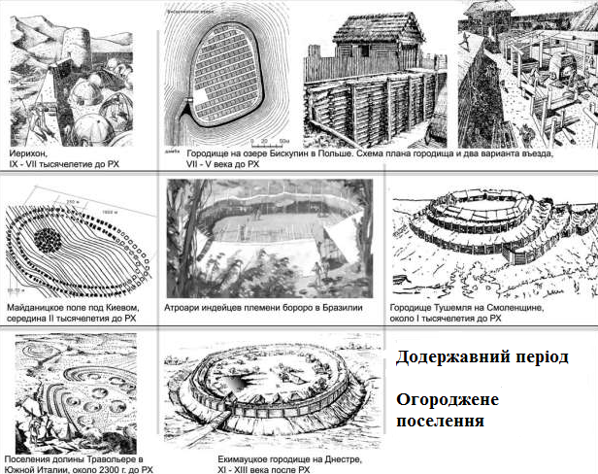
У багатьох поселеннях виникає загальний центр, прообраз головної площі, який, в основному, займає в просторі центральне місце (за винятком Біскупін, де центр виноситься до вхідної зони). В цьому місці з'являється не тільки простір для зібрань громади або загороди на ніч худоби, а й культовий осередок або споруду для зборів і культових ритуалів, водне джерело, культове дерево, можливо, місцеві ідоли і інші значущі елементи і споруди. Часто спостерігається кільцеве або радіальне планування житла всередині поселення. У той же час в городище Біскупін можна побачити регулярну, вуличну структуру забудови.
Поява містобудівних першоелементів. Якщо на додержавній стадії розвитку з'являється прообраз вулиці-коридору (Баркаер), вхідного простору (Ськара Бра), громадської зони з підземними та наземними залами для зборів (Пуебло), відпрацьовуються різні прийоми щільної забудови (Ч'атал Хаюйюк, аул). Велика розмаїтість і індивідуальність рішень цих поселень помітна на рівні провідних конструктивних матеріалів. Камінь, аж до меблів характерний для Скара Бра, глина - для Ч'атал Хаюйюка, дерево - для Баркаера і Великого Борщівського, дерен - для Пуебло, змішані матеріали - для аулів і т.д. Завжди використовувалися найбільш підходящі матеріали тієї місцевості, в якій мешкали жителі. Ці поселення хоч і відрізняються за чисельністю жителів: від кількох людей в Ськара Бра до декількох тисяч чоловік в аулах і Пуебло, але в основному вони невеликі.
В класичному розумінні цього слова містобудування з'явилося одночасно з появою держави. Однак, розглядаючи такі різні поселення додержавного періоду як Єрихон, Баркаер, Ч'атал Хаюйюк, Теллеборг, Біскупін, і багато інших, можна відзначити, що в кожному з них є настільки яскраві елементи містобудівної культури.
На цій стадії розвитку містобудування людина, так чи інакше, відпрацьовував основні першоелементи міста, такі як межа поселення, центральне місце поселення, взаєморозташування будинків, вулиця, характер забудови. В цей же час склалася досить різноманітна початкова типологія населених місць. На підставі наявних даних можна сказати, що була якась сувора тимчасова послідовність в появі типів і першоелементів міста. Вони виникали в залежності від природних і соціоекономічних потреб племені.
Декілька прикладів. Місто Олександрія була адміністративним центром Єгипту, найбільшим центром ремесла і великої міжнародної торгівлі зі Сходом (Індією, Китаєм). Подібна ситуація з Антіохією. Навіть в Римі, колишньому переважно адміністративному центрі, існувало розвинене, хоча і специфічне ремісниче виробництво - головним чином виробництво предметів розкоші і т.п.
Вплив цілісної системи римських містобудівних принципів позначалося не тільки при будівництві нових міст, а й при реконструкціях старих, давно сформованих центрів. Римського вигляду в більшій мірі набували міста, побудовані по Гіподамовій системі, ніж міста, що мають нерегулярну, стихійну структуру планування (Афіни).
Більшість нових міст епохи імперії будувалося за типом римського військового табору.
На відміну від грецьких міст, які йшли Гіподамовою системою і мали прямокутну сітку кварталів, але неправильний зовнішній контур, римські міста при наявності чіткої правильної системи внутрішнього членування мали і правильну геометричну (прямокутну або квадратну) форму плану. Неправильність контуру грецького міста пояснюється тим, що він пристосовувався до місцевості, його зміцнення йшли по гребеню пануючих висот.
У римському місті цього типу сувора прямокутна або квадратна форма є правилом.
Як і в таборі, дві основні вулиці, які мають значно більшу ширину, ніж інші, ділять місто на чотири частини, суворо витримується прямокутна сітка кварталів, в центрі міста знаходиться площа - форум, кратна площі кварталу.
Форум займає або геометричний центр міста, або він в залежності від місцевих умов зрушать на невелику відстань вбік від осі міста.
Зміцнення охоплюють місто по периметру і в центрі кожної сторони знаходяться ворота. Саме таке планування мала Преторія Августа (суч. Аоста), заснована Августом в 28 р до н.е., де їм були поселені 3 тис. демобілізованих преторіанців (солдат гвардії), Августа Таврина (суч. Турин), Флоренція, Лукка, Тімгад і багато інших міст.
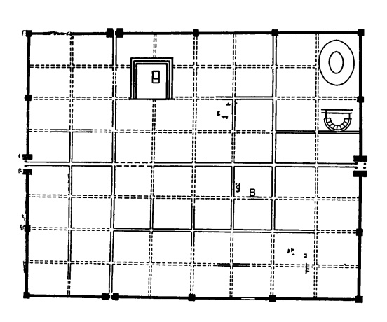

Римські дороги були зразком дорожнього будівництва в усьому античному світі. Бруковані дороги з кам'яними стовпами - покажчиками дистанцій, стічними жолобами, акведуками і станціями для зміни коней були відомі ще на Криті і в східних деспотіях.
Однак, римляни створили набагато більш досконалу мережу доріг, яка протягом півтори тисячі років була ніким не перевершена. Вона мала довжину близько 80 тис. км, складалася з магістральних доріг, доріг 2-го і 3-го порядку і постійно вдосконалювалася і упорядковувати. Для мандрівників були дорожні путівники та переліки. Уздовж доріг будувалися сторожові застави, поштові станції, постоялі двори, кам'яні мильні стовпи (мілліаріі) з єдиною точкою відліку на Капітолійському пагорбі в Римі.
Зводилися мости, аквідуки, тунелі, основні дороги мали п’ятислойну структуру. Римські траси проходили через гірські хребти (наприклад, 9 альпійських доріг), пустелі (від Антінополя до Червоного моря), бурхливі річки (наприклад, мережа доріг в районі Рейну). За часів імперії магістральними дорогами керував прокуратор.
Мережа доріг багато в чому сприяла романізації завойованих територій.
Акведуки будувалися задовго до римлян у греків і на Близькому Сході, однак великі гідротехнічні споруди почали будувати римляни. Перший з 14 великих акведуків Риму (Аква Аппія, 16,5 км) був побудований в 312 р до Різдва Христового.
В імператорському Римі щодня споживалося близько 700 тисяч куб. м води з акведуків. По акведуку вода йшла від джерела до резервуару, а потім до розподільника.
При малому рівні води, вона подавалася тільки на загальносуспільні потреби, при середньому - до громадських купалень і термам, при нормальному рівні забезпечувалися всі приватні споживачі. Близько 100 міст імперії отримували питну і технічну воду з акведуків. Найдовший акведук довжиною в 132 км був побудований при імператорі Адріані в Карфагені.
Римляни створили новий тип приватного помешкання – атріум. Для обігрівання будинків римляни використовували водяне й парове опалення. У період імперії для плебеїв споруджували багатоповерхові будинки – інсули, а для багатіїв – міські палаци, заміські вілли.
Загалом це опис європейської культури, чиїми нащадками є і ми.
Стандартна комплектація міста та його елементів, будівлі різного призначення та особливості їх архітектури, монументи, планування міст з первинними перпендикулярними осями, також розвинена інфраструктурна система призначена для транспорту і водопостачання – це все що слугує сьогодні прикладом міського будівництва. Високе піднесення рівня культури і мистецтва вцілому забезпечило Рим довгим процвітанням та піднесенням до рівня, який значно випереджав свій час.

Інші культури мають свою специфіку містобудування.

Так, в Індії містобудування визначалося, здебільшого, сакральними передумовами і «правильною течією енергій»

Київ виник, мабуть, близько V століття на правому високому березі Дніпра шляхом злиття кількох слов'янських поселень. Згідно з літописним оповіданням, три брата Кий, Щек і Хорив заснували три невеликих фортеці, які з'єдналися в місто, названий ім'ям старшого з них. Перебуваючи на перехресті торгових шляхів, Київ став центральним містом полян. З центру полян Київ до IX ст. перетворився в центр союзу племінних князівств, після завоювання його новгородськими Рюриковичами (при Князі Олегові).
Розвиток міста почався за князя Володимира I Святославовича. Він розширив територію до 10 га і спочатку оновив місцеве капище, але після хрещення Русі в місті почалося активне кам'яне будівництво. Навколо першої кам'яної церкви Богородиці (яку прозвали Десятинної по десятій частині княжих доходів, виділених на її зміст) з'явилася перша площа. На ній розмістилися античні статуї, привезені з військового походу в Корсунь (Херсон). Це місце отримало назву «Бабина торжка». На підступах до міста виникли кріпосні містечка Білгород, Василів, Вишгород і князівська фортеця-резиденція Берестове. З кінця XI ст. до них додалися монастирі, найбільшим з яких став Печерський, що розташувався на південь від Берестова.
Найактивніший період розвитку міста настав за князя Ярослава Мудрого. Місто збільшив свою територію до 70 га, включивши в себе старе місто Володимира, який став грати роль внутрішньої фортеці і міською резиденцією князя.
Нове місто Ярослава оточила потужна кріпосна стіна, що складається з шести рядів дубових зрубів висотою 14 м і шириною у верхній частині 19 м, і мала троє воріт, головними з яких стали Золоті ворота. У центрі нового міста до 1037 року було закінчено будівництво найбільшого на Русі 13-главого Софійського собору, який став головним релігійним і науковим центром Давньоруської держави. У підніжжя міста Ярослава, в його північній частині став розвиватися Поділ – осередок ремісників і торговців. Київ був найбільшим ремісничим центром держави, і Поділ постійно зростав, в ньому з'являлися все нові райони - кінці. Найбільшими з передмість були Кожум'яки, Гончарі, Єврейський кінець, Копирів кінець.
В XIX-XX ст. людство підійшло до усвідомлення потреби більш ретельного правового регулювання правовідносин у сфері містобудування, управління та користування землями населених пунктів. Це здійснювалося шляхом видання норативно-правових актів, які містили вимоги щодо критеріїв, яким мало відповідати містобудування та землекористування, які йшли пліч-о-пліч.
Так, у 1926 р. Радою Праці та Оборони були видані «Тимчасові будівельні правила і норми для будівництва житлових будинків і селищ» [61], а 23.02.1928 р. Постановою РНК УСРР було затверджено «Статут цивільного будівництва» [58], у якому, зокрема, передбачалося функціональне зонування територій населених пунктів, оптимальні розміри садиб, кварталів, ширина вулиць, вимоги до озеленення тощо [29, с. 93].

2.2 Зонування як інструмент планування використання земель населених пунктів

Як зазначає Самойленко Є.А., в сучасних умовах зонування території як складова планування використання земель потребує створення цілої низки норативно-правових актів, тим паче що сам Земельний кодекс України писалається на необхідність дотриання норм закону. Звичайно, що зараз існує ціла низка нормативно-правових актів, які регулюють питання зонування, містобудування та використання земель, але основною проблемою залишається їх неінтегрованість чи несистематизованість.
Та основною проблемою залишається нерозв’язаність проблеми узгодження норм про зонування із правовим режимом земель різних категорій. Відтак, має місце фрагментарна регламентованість відносин зонування та наявність колізій норм земельного та містобудівного законодавства.
Юридична конструкція
зонування земель

:

Зонування земель визначають як поділ земель в межах населених пунктів на зони,
який здійснюється на підставі затверджених органом місцевого самоврядування місцевих правил
забудови з метою встановлення допустимих та переважних видів використання територій та
окремих земельних ділянок в межах цих зон відповідно до плану зонування

В рамках зонування територій для кожної окремої зони
згідно з державними будівельними
нормами
встановлюються:

єдині умови й обмеження забудови та іншого використання земельних ділянок
єдині умови забудови та іншого використання земельних ділянок
Єдині умови й обмеження забудови
та іншого використання земельних
ділянок,
стосуються:

• гранично допустимих поверховості будинків і споруд та щільності забудови

• мінімальних відступів будинків і споруд для червоних ліній, ліній регулювання забудови, меж
суміжних земельних ділянок;

• вимог до впорядкування доріг та під’їздів до будинків і споруд, місць паркування транспортних
засобів;

• вимог до забезпечення експлуатації інженерно-транспортної інфраструктури, озеленення та
впорядкування територій, утримання будинків і споруд;

• переліку обмежень використання земельних ділянок (містобудівних, інженерних, санітарно-
епідеміологічних, природоохоронних, історико-культурних);

• інших вимог

Нормативна конструкція зонування земель

Земельний кодекс
України
наводить характерні риси зонування:

іншого використання земельних ділянок у межах окремих зон
відповідно до місцевих правил забудови
полягає у встановленні вимог щодо допустимих видів забудови
здійснюється в межах населених пунктів

Закон України “Про планування і забудову територій”
визначає характер і способи відображення зонування території в місцевих правилах забудови та
іншій містобудівній документації

встановлює вимоги до плану зонування

встановлюють вимоги до складу та змісту містобудівної документації на державному (схеми планування окремої частини території України) та регіональному (схеми планування території Автономної Республіки Крим, області, групи районів та окремого району) рівнях.
ДБН Б.1.1-13:2012 Склад та зміст містобудівної документації на державному та регіональному рівнях

НОРМАТИВНІ ПОСИЛАННЯ

ДБН Б. 1.1-5:2007 Склад, зміст, порядок розроблення, погодження та затвердження розділу інженерно-технічних заходів цивільного захисту (цивільної оборони) у містобудівній документації.

ДБН 360-92** Містобудування. Планування і забудова міських і сільських поселень

поширюються на проектування нових і реконструкцію існуючих будинків, споруд та комплексів громадського призначення (далі - громадських будинків) з умовною висотою до 73,5 м (включно), а також вбудовано-прибудованих приміщень громадського призначення.

ДБН В.2.2-9-99 “Громадські будинки та споруди. Основні положення”

НОРМАТИВНІ ПОСИЛАННЯ

ДБН 360-92** Містобудування. Планування і забудова міських і сільських поселень
ДБН Б.2.4-1-94 Планування та забудова сільських поселень
ДБН В.1.1-1-94 Проектування і будівництво цивільних будівель із блоків і каменів пиляних вапняків кримських родовищ в сейсмічних районах
ДБН В.1.1-5-2000 Захист від небезпечних геологічних процесів. Будинки та споруди на підроблюваних територіях і просідаючих грунтах
ДБН В.1.1-7-2002 Пожежна безпека об'єктів будівництва

ДБН Б.2.2-12:2018 "Планування і забудова територій"
Наказом Міністерства регіонального розвитку, будівництва та житлово-комунального господарства України від 23.04.2018 р. №100. Було затверджено ДБН Б.2.2-12:2018 "Планування і забудова територій".
Вступили в силу з 01.09.2018 р.
ДБН Б.2.2-12:2018 "Планування і забудова територій"
Прийшли на зміну:

ДБН 360-92** "Містобудування. Планування і забудова міських і сільських поселень"
ДБН Б.2.4-1-94 "Планування і забудова сільських поселень"
ДБН Б.2.4-3-95 "Генеральні плани сільськогосподарських підприємств"
ДБН Б.2.4-4-97 "Планування та забудова малих сільськогосподарських підприємств та селянських (фермерських) господарств"
ДБН Б.1-2-95 "Склад, зміст, порядок розроблення, погодження і затвердження комплексних схем транспорту для міст України"
СНиП ІІ-89-80 "Генеральные планы промышленных предприятий".

2.3 Правові основи зонування земель за законодавством України

Інтенсивний розвиток земельних відносин у сучасних умовах зумовлює активний пошук нових інструментів і механізмів їх регулювання з метою закріплення надійних гарантій права власності на землю, ефективного управління у сфері використання й охорони земель. Важливе місце у цьому процесі відіграє зонування земель населених пунктів, яке передбачене ст. 180 Земельного кодексу України і яке себе дуже добре зарекомендувало як важливий інструмент ефективного та правового використання земель населених пунктів, в тому числі у більшості передових зарубіжних країн.
Але відпоівдного закону, зазначеного в цій статті Земельного кодексу України наразі не прийнято, що дещо ускладнює вирішення питань зонування земель населених пунктів.
Частково це питання вирішується на рівні розширеного тлумачення інших нормативно-правових актів, включаючи підзаконні.
Нормативно-правові акти, які закріплюють правові основи, або ж регулюють безпосередньо правовідносини у сфері зонування земель

- ст. ст. 85, 116 Конституції України

- ст. 180 Земельного кодексу України

- ст. 6 Закону України «Про охорону навколишнього природного середовища»
- Закон України «Про державні цільові програми» від 18.03.2004 р.
- Закон України «Про основи містобудування» від 16.11.1992 р.
- Закон України «Про регулювання містобудівної діяльності» від 17.02.2011 р.
- «Про Генеральну схему планування території України» від 07.02.2002 р.

- Постанова Верховної Ради України «Про Основні напрями державної політики України у галузі охорони довкілля, використання природних ресурсів та забезпечення екологічної безпеки» від 05.03.1998 р.

- Основні напрями земельної реформи в Україні на 2001-2005 pp., затверджені Указом Президента України від 30.05.2001 № 372

- Постанова Кабінету Міністрів України від 26.05.2004 р. № 681 «Про затвердження Порядку здійснення природно-сільсько-господарського, еколого-економічного, протиерозійного та інших видів районування земель»

- ДБН Б.1.1-13:2012 «Склад та зміст містобудівної документації на державному та регіональному рівнях»
- ДБН Б.2.2-12:2018 "Планування і забудова територій": Затверджено Наказом Міністерства регіонального розвитку, будівництва та житлово-комунального господарства України від 23.04.2018 р. №100.

Повторимося, що наразі документа, про який йдеться в ст. 180 Земельного кодексу України немає, проте є законопроект «Про зонування земель» від 31.08.2006 p., який має певні недоліки та суперечності.
Певним компромісом стало наразі прийняття ДБН Б.2.2-12:2018 «Планування і забудова територій»: Затверджено Наказом Міністерства регіонального розвитку, будівництва та житлово-комунального господарства України від 23.04.2018 р. № 100.

В проекті закону України «Про зонування земель» пропонується закріпити наступні положення:
Стаття 2. Правові засади зонування земель
Відносини, пов’язані з зонуванням земель, регулюються Конституцією України, Земельним кодексом України, Законом України «Про землеустрій», цим Законом, законами України, іншими нормативно-правовими актами.

Стаття 3. Суб’єкти зонування земель

Суб’єктами зонування земель є центральний орган виконавчої влади з питань земельних ресурсів та його територіальні органи, інші центральні органи виконавчої влади та їх територіальні органи, Рада міністрів Автономної Республіки Крим, районні (обласні) державні адміністрації, сільські, селищні, міські ради, юридичні особи та громадяни України.

Стаття 4. Принципи зонування земель
Зонування земель базується на таких основних принципах
- пріоритетного використання землі як природного ресурсу та основного засобу виробництва;
- забезпечення екологічних пріоритетів землекористування;
- поєднання економічно ефективного та соціально доцільного використання земель;
- урахування громадських і приватних інтересів під час зонування земель;
- відкритості інформації з зонування земель.
Стаття 5. Класифікація типів землекористування при зонуванні земель
Класифікація землекористування при зонуванні земель за їх категоріями здійснюється за такими типами:
сільськогосподарський, який включає підтипи: польовий, ґрунтозахисний, садовий, сінокосо-пасовищний, спеціальний, змішаний
житловий, який включає підтипи: садибний, котеджний (з одно- та двоповерховою забудовою), з багатоповерховою забудовою (три і більше поверхи), столичної забудови
громадсько-комерційний, який включає підтипи: муніципальний (розміщення соціально-культурних та інших громадського призначення об’єктів), комерційний (розміщення торгівельних та інших комерційних об’єктів), спеціальний (забудова спеціальна призначення), змішаний (змішана забудова);
заповідний, який включає підтипи: заповідний, заповідно-рекреаційний та природоохоронний
оздоровчий, який включає підтипи: курортно-санаторний, лікувально-оздоровчий
рекреаційний, який включає підтипи: дачний, для організації відпочинку населення, туризму та проведення спортивних заходів
історико-культурний
лісогосподарський, який включає підтипи: виробничий (відтворення лісових ресурсів), захисний (природоохоронні та біологічні цілі), спеціальний
водогосподарський, який включає підтипи: виробничий (рибництво), захисний (протиерозійні, природоохоронні та біологічні цілі), спеціальний
промисловий
інженерної та транспортної інфраструктури
спеціального призначення (для цілей оборони).

Але, глибокий аналіз даного проекту закону дозволяє зробити висновки щодо його певних неточностей та прогалин.

ПОРІВНЯЛЬНА ТАБЛИЦЯ
до проекту Закону України “Про зонування земель”

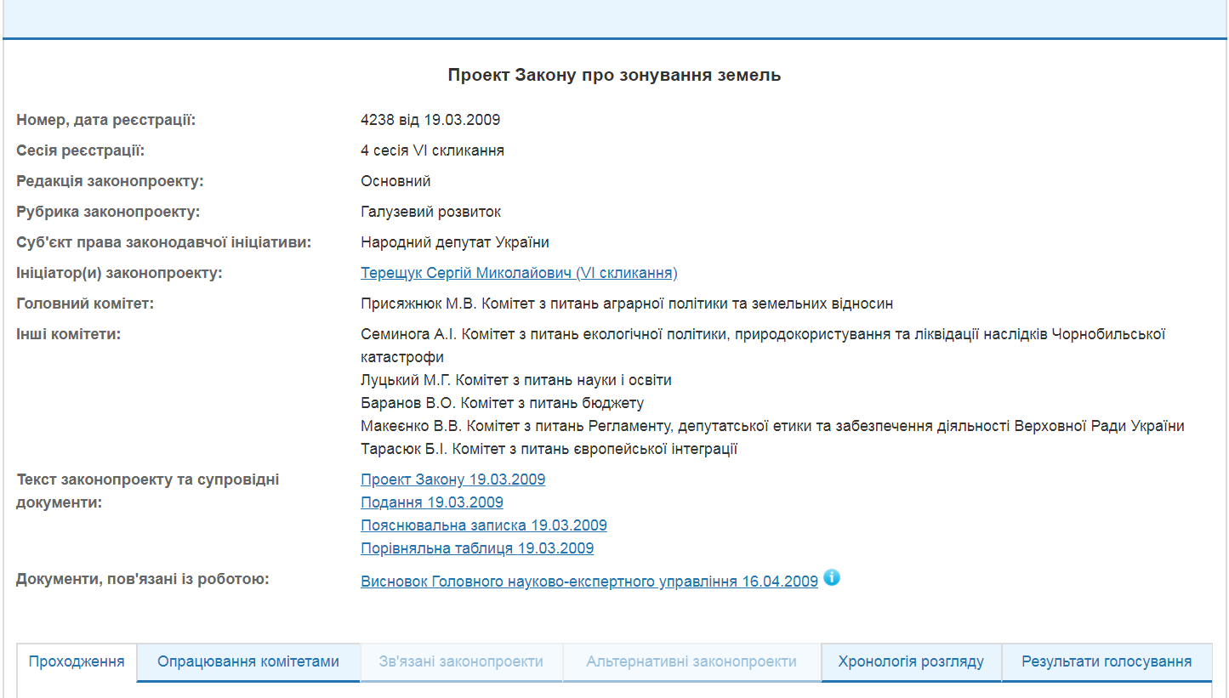

Зміст положення (норми) чинного законодавства | Зміст відповідного положення (норми) проекту акта
Земельний кодекс України
Стаття 19. Категорії земель  1. Землі України за основним цільовим призначенням  поділяються на такі категорії:  а) землі сільськогосподарського призначення;  б) землі житлової та громадської забудови;  в) землі природно-заповідного та іншого природоохоронного призначення;  г) землі оздоровчого призначення;  ґ) землі рекреаційного призначення;  д) землі історико-культурного призначення;  е) землі лісогосподарського призначення;  є) землі водного фонду;  ж) землі промисловості, транспорту, зв'язку, енергетики,  оборони та іншого призначення.  2. Земельні ділянки кожної категорії земель, які не надані у власність або користування громадян чи юридичних осіб, можуть перебувати у запасі. | Стаття 19. Категорії земель  1. Землі України за основним цільовим призначенням  поділяються на такі категорії:  а) землі сільськогосподарського призначення;  б) землі житлової та громадської забудови;  в) землі природно-заповідного та іншого природоохоронного призначення;  г) землі оздоровчого призначення;  ґ) землі рекреаційного призначення;  д) землі історико-культурного призначення;  е) землі лісогосподарського призначення;  є) землі водного фонду;  ж) землі промисловості, транспорту, зв'язку, енергетики,  оборони та іншого призначення.  2. Земельні ділянки кожної категорії земель, які не надані у власність або користування громадян чи юридичних осіб, можуть перебувати у запасі.  3. Класифікатор цільового призначення земель затверджується Кабінетом Міністрів України.
Стаття 151. Порядок погодження питань, пов'язаних із вилученням (викупом) земельних ділянок  1. Особи, зацікавлені у вилученні (викупі), виборі земельних ділянок, зобов'язані погодити з власниками землі і землекористувачами та органами державної влади або органами місцевого самоврядування, згідно з їх повноваженнями, розміри земельних ділянок, передбачені для вилучення (викупу), умови їх вилучення (викупу), а також розміри земельної ділянки, передбачені для її передачі (надання), умови її передачі (надання) з урахуванням комплексного розвитку території, який би забезпечував нормальне функціонування на цій ділянці і прилеглих територіях усіх об'єктів та умови проживання населення і охорону довкілля.  2. Вибір місця розташування земельних ділянок здійснюють відповідні сільські, селищні, міські, районні, обласні ради, Верховна Рада Автономної Республіки Крим, місцеві державні адміністрації, Рада міністрів Автономної Республіки Крим, Кабінет Міністрів України відповідно до їх повноважень щодо вилучення та передачі (надання) цих ділянок.  3. Погодження матеріалів вибору місця розташування земельних ділянок на особливо цінних землях, а також для розміщення та обслуговування будівель і споруд іноземних держав, міжнародних організацій провадиться Верховною Радою України.  4. Особи, зацікавлені у вилученні (викупі) земельних ділянок, звертаються із заявою (клопотанням) про вибір місця розташування земельних ділянок до відповідної сільської, селищної, міської, районної, обласної ради, Кабінету Міністрів України, Ради міністрів Автономної Республіки Крим, місцевої державної адміністрації. Клопотання щодо вибору місця розташування земельних ділянок за рахунок земель, вилучення (викуп) яких провадиться Кабінетом Міністрів України та Верховною Радою Автономної Республіки Крим, подаються відповідно до Ради міністрів Автономної Республіки Крим, обласних, Київської та Севастопольської міських державних адміністрацій.  5. До заяви (клопотання) додаються:  а) обґрунтування необхідності вилучення (викупу) та/або відведення земельної ділянки;  б) позначене на відповідному графічному матеріалі бажане місце розташування земельної ділянки з її орієнтовними розмірами;  в) засвідчена нотаріально письмова згода землекористувача (землевлас-ника) на вилучення (викуп) земельної ділянки (її частини) із зазначенням розмірів передбаченої для вилучення (викупу) земельної ділянки та умов її вилучення (викупу);  г) копія установчих документів для юридичних осіб, а для громадянина - копія документа, що посвідчує особу.  6. Типова форма заяви (клопотання) про вибір місця розташування земельної ділянки затверджується Кабінетом Міністрів України.  7. Відповідний орган державної влади або орган місцевого самоврядування згідно із своїми повноваженнями розглядає заяву (клопотання) і в тижневий строк з дня її реєстрації направляє її копії на розгляд територіальних органів виконавчої влади з питань земельних ресурсів, органів містобудування і архітектури та охорони культурної спадщини, природоохоронних і санітарно-епідеміологічних органів, а також до відповідних територіальних органів виконавчої влади з питань лісового або водного господарства (у разі вилучення (викупу), надання, зміни цільового призначення земельних ділянок лісогосподарсько-го призначення чи водного фонду).  У разі вилучення органами виконавчої влади земельних ділянок державної власності у межах населеного пункту матеріали заяви (клопотання) подаються для розгляду до відповідного органу місцевого самоврядування.  Зазначені органи протягом трьох тижнів з дня одержання заяви (кло-потання) надають відповідній сіль-ській, селищній, міській, районній, обласній раді чи Кабінету Міністрів України, Раді міністрів Автономної Республіки Крим, місцевій державній адміністрації висновок про можли-вість відведення земельної ділянки для цілей, зазначених у заяві (клопо-танні), граничні розміри земельної ді-лянки та її площу, склад угідь земель, вимоги щодо відведення земельної ділянки.  Вимоги щодо відведення земельної ділянки надаються цими органами у межах їх повноважень, визначених законом.  Склад та зміст вимог щодо відведення земельної ділянки, які надаються уповноваженими органами, визначаються Кабінетом Міністрів України.  8. Якщо вилучення (викуп) земельних ділянок провадиться за погодженням з Верховною Радою України, відповідні органи державної влади або органи місцевого самоврядування готують свої висновки і подають матеріали вибору місця розташування земельної ділянки до Кабінету Міністрів України, який розглядає ці матеріали і подає їх до Верховної Ради України для прийняття відповідного рішення.  9. Якщо вилучення (викуп) земельних ділянок здійснюється Верховною Радою Автономної Республіки Крим, матеріали вибору місця розташування земельної ділянки подаються Радою міністрів Автономної Республіки Крим, яка розглядає ці матеріали і в місячний строк подає свої пропозиції до Верховної Ради Автономної Республіки Крим.  10. Після отримання висновків органів, зазначених у частині сьомій цієї статті, про можливість відведення земельної ділянки для цілей, зазначених у заяві (клопотанні), та рішення Верховної Ради України (у разі необхідності) відповідний орган державної влади або орган місцевого самоврядування, згідно із своїми повноваженнями, у двотижневий строк розглядає матеріали вибору земельної ділянки і приймає рішення про затвердження зазначених матеріалів та надає дозвіл і вимоги на розроблення проекту відведення земельної ділянки або мотивоване рішення про відмову.  11. Строк дії дозволу на розроблення проекту відведення земельної ділянки та вимог щодо її відведення становить один рік і може бути продовжено одноразово на такий самий строк. У разі якщо протягом встановленого строку проект відведення земельної ділянки не подано на затвердження до відповідного органу, дозвіл на розроблення проекту відведення земельної ділянки та вимоги щодо її відведення вважаються анульованими.  12. Спори, пов'язані з вилученням (викупом) та вибором земельних ділянок, вирішуються в судовому порядку. | Стаття 151. Порядок погодження питань, пов'язаних із вилученням (викупом) земельних ділянок  1. Особи, зацікавлені у вилученні (викупі), виборі земельних ділянок, зобов'язані погодити з власниками землі і землекористувачами та органами державної влади або органами місцевого самоврядування, згідно з їх повноваженнями, розміри земельних ділянок, передбачені для вилучення (викупу), умови їх вилучення (викупу), а також розміри земельної ділянки, передбачені для її передачі (надання), умови її передачі (надання) з урахуванням комплексного розвитку території, який би забезпечував нормальне функціонування на цій ділянці і прилеглих територіях усіх об'єктів та умови проживання населення і охорону довкілля.  2. Вибір місця розташування земельних ділянок здійснюють відповідні сільські, селищні, міські, районні, обласні ради, Верховна Рада Автономної Республіки Крим, місцеві державні адміністрації, Рада міністрів Автономної Республіки Крим, Кабінет Міністрів України відповідно до їх повноважень щодо вилучення та передачі (надання) цих ділянок.  3. Погодження матеріалів вибору місця розташування земельних ділянок на особливо цінних землях, а також для розміщення та обслуговування будівель і споруд іноземних держав, міжнародних організацій провадиться Верховною Радою України.  4. Особи, зацікавлені у вилученні (викупі) земельних ділянок, звертаються із заявою (клопотанням) про вибір місця розташування земельних ділянок до відповідної сільської, селищної, міської, районної, обласної ради, Кабінету Міністрів України, Ради міністрів Автономної Республіки Крим, місцевої державної адміністрації. Клопотання щодо вибору місця розташування земельних ділянок за рахунок земель, вилучення (викуп) яких провадиться Кабінетом Міністрів України та Верховною Радою Автономної Республіки Крим, подаються відповідно до Ради міністрів Автономної Республіки Крим, обласних, Київської та Севастопольської міських державних адміністрацій.  5. До заяви (клопотання) додаються:  а) обґрунтування необхідності вилучення (викупу) та/або відведення земельної ділянки;  б) позначене на відповідному графічному матеріалі бажане місце розташування земельної ділянки з її орієнтовними розмірами;  в) засвідчена нотаріально письмова згода землекористувача (землевласника) на вилучення (викуп) земельної ділянки (її частини) із зазначенням розмірів передбаченої для вилучення (викупу) земельної ділянки та умов її вилучення (викупу);  г) копія установчих документів для юридичних осіб, а для громадянина - копія документа, що посвідчує особу.  6. Типова форма заяви (клопотання) про вибір місця розташування земельної ділянки затверджується Кабінетом Міністрів України.  7. Відповідний орган державної влади або орган місцевого самоврядування згідно із своїми повноваженнями розглядає заяву (клопотання) і в тижневий строк з дня її реєстрації направляє її копії на розгляд територіальних органів виконавчої влади з питань земельних ресурсів, органів містобудування і архітектури та охорони культурної спадщини, природоохоронних і санітарно-епідеміологічних органів, а також до відповідних територіальних органів виконавчої влади з питань лісового або водного господарства (у разі вилучення (викупу), надання, зміни цільового призначення земельних ділянок лісогосподарського призначення чи водного фонду).  У разі вилучення органами виконавчої влади земельних ділянок державної власності у межах населеного пункту матеріали заяви (клопотання) подаються для розгляду до відповідного органу місцевого самоврядування.  Зазначені органи протягом трьох тижнів з дня одержання заяви (клопотання) надають відповідній сільській, селищній, міській, районній, обласній раді чи Кабінету Міністрів України, Раді міністрів Автономної Республіки Крим, місцевій державній адміністрації висновок про можливість відведення земельної ділянки для цілей, зазначених у заяві (клопотанні), граничні розміри земельної ділянки та її площу, склад угідь земель, вимоги щодо відведення земельної ділянки.  Вимоги щодо відведення земельної ділянки надаються цими органами у межах їх повноважень, визначених законом.  Склад та зміст вимог щодо відведення земельної ділянки, які надаються уповноваженими органами, визначаються Кабінетом Міністрів України.  8. При наявності затверджених проектів землеустрою щодо зонування земель процедура вибору земельних ділянок, передбачуваних для вилучення (викупу), не проводиться. Погодження місць розташування та розмірів земельних ділянок і умов їх відведення провадиться тільки відповідними сільськими, селищними, міськими радами, державними адміністраціями, Радою міністрів Автономної Республіки Крим, Кабінетом Міністрів України відповідно до їх повноважень щодо вилучення цих ділянок, а також Верховною Радою України з попереднім розглядом органами земельних ресурсів. За такою ж процедурою проводиться і зміна цільового призначення земельних ділянок.  9. Якщо вилучення (викуп) земельних ділянок здійснюється Верховною Радою Автономної Республіки Крим, матеріали вибору місця розташування земельної ділянки подаються Радою міністрів Автономної Республіки Крим, яка розглядає ці матеріали і в місячний строк подає свої пропозиції до Верховної Ради Автономної Республіки Крим.  10. Після отримання висновків органів, зазначених у частині сьомій цієї статті, про можливість відведення земельної ділянки для цілей, зазначених у заяві (клопотанні), та рішення Верховної Ради України (у разі необхідності) відповідний орган державної влади або орган місцевого самоврядування, згідно із своїми повноваженнями, у двотижневий строк розглядає матеріали вибору земельної ділянки і приймає рішення про затвердження зазначених матеріалів та надає дозвіл і вимоги на розроблення проекту відведення земельної ділянки або мотивоване рішення про відмову.  11. Строк дії дозволу на розроблення проекту відведення земельної ділянки та вимог щодо її відведення становить один рік і може бути продовжено одноразово на такий самий строк. У разі якщо протягом встановленого строку проект відведення земельної ділянки не подано на затвердження до відповідного органу, дозвіл на розроблення проекту відведення земельної ділянки та вимоги щодо її відведення вважаються анульованими.  12. Спори, пов'язані з вилученням (викупом) та вибором земельних ділянок, вирішуються в судовому порядку.
Стаття 180. Зонування земель  1. Зонування земель здійснюється у межах населених пунктів.  2. При зонуванні земель встановлюються вимоги щодо допустимих видів забудови та іншого використання земельних ділянок у межах окремих зон відповідно до місцевих правил забудови.  3. Зонування земель здійснюється відповідно до закону. | Стаття 180. Зонування земель  1. Зонування земель ― поділ земель адміністративно-територіальних утворень відповідно до категорій земель, типів землекористування.  2. При зонуванні земель встановлюються вимоги щодо видів і параметрів дозволеного використання земель та їх охорони (режим землекористування) відповідно до землевпорядних регламентів.  3. Зонування земель здійснюється відповідно до закону.
Закон України «Про землеустрій»
Стаття 25. Документація із землеустрою  Документація із землеустрою розробляється у вигляді програм, схем, проектів, спеціальних тематичних карт, атласів, технічної документації.  Види документації із землеустрою:  а) загальнодержавні й регіональні (республіканські) програми використання та охорони земель;  б) схеми землеустрою і техніко-економічні обгрунтування використання та охорони земель адміністративно-територіальних утворень;  в) проекти землеустрою щодо встановлення і зміни меж адміністративно-територіальних утворень;  г) проекти землеустрою щодо організації і встановлення меж територій природно-заповідного фонду та іншого природоохоронного призначення, оздоровчого, рекреаційного та історико-культурного  призначення;  ґ) проекти землеустрою щодо формування земель комунальної власності територіальних громад і проекти розмежування земель державної та комунальної власності населених пунктів;  д) проекти землеустрою щодо відведення земельних ділянок;  е) проекти землеустрою щодо створення нових та впорядкування існуючих землеволодінь і землекористувань;  є) проекти землеустрою, що забезпечують еколого-економічне обгрунтування сівозміни та впорядкування угідь;  ж) проекти землеустрою щодо впорядкування території населених пунктів;  з) робочі проекти землеустрою щодо рекультивації порушених земель, землювання малопродуктивних угідь, захисту земель від ерозії, підтоплення, заболочення, вторинного засолення, висушення,  зсувів, ущільнення, закислення, забруднення промисловими та іншими відходами, радіоактивними та хімічними речовинами, покращання сільськогосподарських земель, підвищення родючості грунтів (далі - робочі проекти землеустрою);  и) технічна документація із землеустрою щодо встановлення меж земельної ділянки в натурі (на місцевості);  і) технічна документація із землеустрою щодо складання документів, що посвідчують право на земельну ділянку;  ї) спеціальні тематичні карти і атласи стану земель та їх використання.  Законами України та іншими нормативно-правовими актами можуть встановлюватися інші види документації із землеустрою.  Склад, зміст і правила оформлення кожного виду документації із землеустрою регламентуються відповідною нормативно-технічною документацією з питань здійснення землеустрою.  Документація із землеустрою формується і зберігається в порядку, встановленому Кабінетом Міністрів України. | Стаття 25. Документація із землеустрою  Документація із землеустрою розробляється у вигляді програм, схем, проектів, спеціальних тематичних карт, атласів, технічної документації.  Види документації із землеустрою:  а) загальнодержавні й регіональні (республіканські) програми використання та охорони земель;  б) схеми землеустрою і техніко-економічні обгрунтування використання та охорони земель адміністративно-територіальних утворень;  в) проект землеустрою щодо зонування земель;  г) проекти землеустрою щодо встановлення і зміни меж адміністративно-територіальних утворень;  ґ) проекти землеустрою щодо організації і встановлення меж територій природно-заповідного фонду та іншого природоохоронного призначення, оздоровчого, рекреаційного та історико-культурного призначення;  д) проекти землеустрою щодо формування земель комунальної власності територіальних громад і проекти розмежування земель державної та комунальної власності населених пунктів;  е) проекти землеустрою щодо відведення земельних ділянок;  є) проекти землеустрою щодо створення нових та впорядкування існуючих землеволодінь і землекористувань;  ж) проекти землеустрою, що забезпечують еколого-економічне обгрунтування сівозміни та впорядкування угідь;  з) проекти землеустрою щодо впорядкування території населених пунктів;  и) робочі проекти землеустрою щодо рекультивації порушених земель, землювання малопродуктивних угідь, захисту земель від ерозії, підтоплення, заболочення, вторинного засолення, висушення,  зсувів, ущільнення, закислення, забруднення промисловими та іншими відходами, радіоактивними та хімічними речовинами, покращання сільськогосподарських земель, підвищення родючості грунтів (далі - робочі проекти землеустрою);  і) технічна документація із землеустрою щодо встановлення меж земельної ділянки в натурі (на місцевості);  ї) технічна документація із землеустрою щодо складання документів, що посвідчують право на земельну ділянку;  к) спеціальні тематичні карти і атласи стану земель та їх використання.  Законами України та іншими нормативно-правовими актами можуть встановлюватися інші види документації із землеустрою.  Склад, зміст і правила оформлення кожного виду документації із землеустрою регламентуються відповідною нормативно-технічною документацією з питань здійснення землеустрою.  Документація із землеустрою формується і зберігається в порядку, встановленому Кабінетом Міністрів України.
Доповнити статтею 46'. Проекти землеустрою щодо зонування земель | Стаття 46'. Проекти землеустрою щодо зонування земель  1. Проект землеустрою щодо зонування земель розробляється згідно з законами України, іншими нормативно-правовими актами, прийнятими відповідно до них, з метою обґрунтування розподілу земель за їх категоріями і типами землекористування.  2. Проектами землеустрою щодо зонування земель визначаються склад та межі категорій земель і типів землекористування; склад та зміст землевпорядних регламентів; склад і зміст плану зонування.  3. Проект землеустрою щодо зонування земель включають: пояснювальну записку, завдання на розробку проекту, картографічні матеріали (в тому числі план зонування земель), землевпорядні регламенти, матеріали погодження та затвердження проекту.

2.4 Проблемні питання правового регулювання зонування земель за законодавством України

Щодо питань у сфері правового регулювання зонування земель у межах населених пунктів, існують проблеми як загальнонаукового, так і праворегулятивного та правозстосовного характеру.
Так, в науковій сфері зонування земель тлумачить по різному:
Трактування зонування земель
• як спосіб правового регулювання
• як діяльність уповноважених органів

• як поділ (диференціація) території

На думку Самойленко Є.А., погляд на зонування з точки зору розуміння його як діяльності уповноважених органів є хибним, оскільки не розкриває сутність категорії, а лише зазначає коло субєктів, які здійснюють функціональне чи територіальне зонування [56, с. 28].
Загалом, зазначений автор виділяє декілька видів диференціації:
Види зонування
• функціональне
• територіальне

• правове

Діяльність відповідних органів у сфері планування
містобудівної діяльності з комплексного ре-
гулювання створення і використання об'єктів
нерухомості та використання земельних
ділянок шляхом поділу територій населених
пунктів на відповідні зони.
Поділ території міста або
іншого населеного пункту на зони, пояси,
райони з метою встановлення в них певних
обмежень у використанні земель, визначен-
ня мінімальних розмірів земельних ділянок,
регламентації типів будівель і споруд, які до-
зволяється будувати у межах цих зон згідно
з регіональними та місцевими правилами
забудови

Правова характеристика зонування

Внаслідок зонування відбувається поділ території та встановлюються містобудівні регламенти для кожної територіальної зони. Перелік усіх допустимих видів, умов і обмежень забудови та іншого використання земельних ділянок у межах цих зон.

Нерозривний зв'язок зонування із плануванням та забудовою територій. Зонування сприяє впорядкуванню процесу
створення та експлуатації об'єктів нерухомості як взаємопов'язаного комплексу будівель, споруд і земельної ділянки, на якій вони розташовані

Зонування земель здійснюється виключно в межах населених пунктів. Ця ознака закріплена нормативно в ч. 1 ст. 180 ЗК України і носить імперативний характер.
Оскільки в межах населеного пункту розташовуються тільки землі житлової та громадської забудови, зонування стосується лише земель цієї категорії.

Зонування земель відображається у місцевих правилах забудови, які затверджуються відповідним органом місце-
вого самоврядування і складаються з двох частин: текстової та графічної. Саме у текстовій частині визначається перелік переважних і допустимих видів забудови та іншого використання земельних ділянок у межах окремих зон. Що ж стосується графічної частини - плану зонування, то на ньому встановлюється поділ території населеного пунк-
ту на зони з допустимими та переважними видами використання земельних ділянок.

Погоджуємося, що зонування не може бути визначено як спосіб правового регулювання, адже способи правового регулювання - це засоби правового впливу, що виражаються в юридичних нормах та інших елементах правової системи. Серед способів правового регулювання виділяють: заборону, зобов'язання, дозвіл, рекомендування [63, с. 520].
Солідаризуємося з підходом Є.А. Самойленка, що зонування тісним чином повязане з містобудуванням і має забезпечити правове регулювання даної сфери в частині користування землею (ділянкою).
Відтак, земельне законодавсатво має виконувати щодо містобудівельної функції допоміжний характер, сприяти завдяки використанню правових засобів забезпечення врегульованості відносин з однієї сторони, а охорону земельних ділянок і прав та інтересів землекористувачів – з іншої [56, с. 28].
Тому слід виходити з того, що зонуванням є поділ міста (населеного пункту) на частини різного призначення за ознакою провідної функції (праця, суспільне життя, побут, відпочинок); поділ території на функціональні зони, при якому за кожною виділеною зоною закріплюється певний режим містобудівного освоєння і переважний напрям господарського використання на досить віддалену перспективу; диференціацію території міста за характером використання, тобто за типом функціонального призначення.
До того ж, слід враховувати положення Європейської ландшафтної конвенції, до якої Україна приєдналася 07.09.2005 р. Згідно положень даної конвенції «ландшафтом» є територія, як її сприймають люди, характер якої, є результатом дії та взаємодії природних та/або людських факторів.
Але, на наше переконання, саме ті положення, які містяться в преамбулі, - є визначальними у розумінні взаємодії людина-природа в межах населених пунктів є і має бути визначальним.
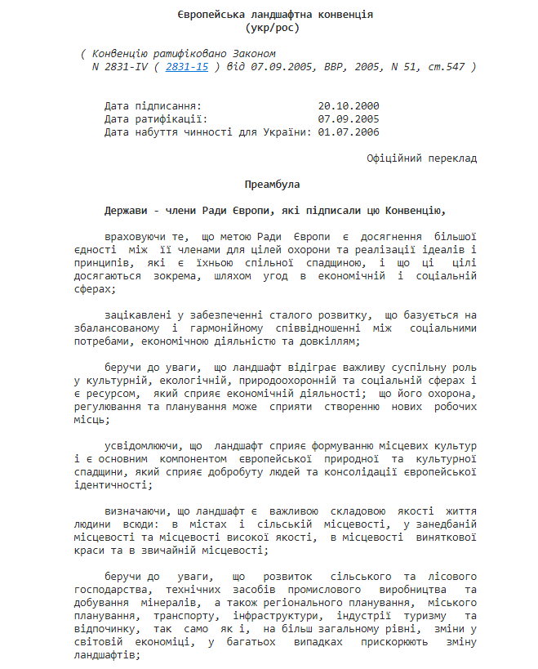
Не дарма в тексті говориться, що мотивом її прийняття є бажання задовольнити прагнення громадськості насолоджуватися ландшафтами високої якості та відігравати активну роль у розвитку ландшафтів; визнання, що ландшафт є ключовим елементом добробуту людини і суспільства, і що його охорона, регулювання і планування призводить до виникнення прав і обов'язків для кожної людини;
зважаючи на правові інструменти, що існують на міжнародному рівні у сфері охорони та управління природною і культурною спадщиною, регіонального та просторового планування, місцевого самоврядування та транскордонного співробітництва, зокрема Конвенцію про охорону дикої флори та фауни і природних середовищ існування в Європі (995_032) (Берн, 19 вересня 1979 року), Конвенцію про охорону архітектурної спадщини Європи (994_226) (Гранада, 3 жовтня 1985 року), Європейську конвенцію про охорону археологічної спадщини (переглянуту) (994_150) (Валлетта, 16 січня 1992 року), Європейську рамкову конвенцію про транскордонне співробітництво між територіальними общинами або властями (995_106) (Мадрид, 21 травня 1980 року) та додаткові протоколи (994_099) до неї, Європейську Хартію місцевого самоврядування (994_036) (Страсбург, 15 жовтня 1985 року), Конвенцію про біологічне різноманіття (995_030) (Ріо-де-Жанейро, 5 червня 1992 року), Конвенцію про охорону світової культурної та природної спадщини (995_089) (Париж, 16 листопада 1972 року) та Конвенцію про доступ до інформації, участь громадськості в процесі прийняття рішень та доступ до правосуддя з питань, що стосуються довкілля (994_015) (Орхус, 25 червня 1998 року);
визнаючи, що якість та різноманітність європейських ландшафтів є спільним ресурсом, і що важливо співпрацювати в напрямку його охорони, регулювання та планування;
бажаючи створити новий інструмент, присвячений винятково охороні, регулюванню та плануванню всіх ландшафтів Європи, домовилися…[8].
Стосовно інших проблем у сфері зонування земель, погодимося з думкою Є.А. Самойленка, що порядок проведення зонування, коло учасників процедури зонування, обсяг і характер компетенції уповноважених суб’єктів в даній сфері, умови та ступінь участі громадськості в цих відносинах, рівень захисту суспільних та індивідуальних інтересів при здійсненні зонування території та інші питання хоч вже і не є залишеними поза увагою правового регулювання, однак залишаються недосконалими.
Відтак, як публічна, так і приватна складова нормативної моделі зонування залишаються недостатньо регламентованими.
Наразі проблемою є відсутність єдиного зводу законів чи норм, присвячених питанню зонування земель. Він міг би вирішити достньо велику кількість питань, зумовлених необхідністю співвіднесення норм земельного, містобудівного, екологічного, природоохоронного, цивільного і т.д. законодавства.
Проведення процедури зонування земель є вкрай необхідним і важливим кроком. Згідно з Законом України “Про планування і забудову територій” місцеві правила забудови затверджуються відповідними місцевими радами і є нормативно-правовим актом, яким встановлюється порядок планування і забудови та іншого використання територій, окремих земельних ділянок, а також перелік усіх допустимих видів, умов і обмежень забудови та іншого використання територій та окремих земельних ділянок у межах зон, визначених планом зонування.
Це дозволяє зробити висновок, що так чи інакше, нормативну конструкцію зонування земель формують норми земельного та містобудівного законодавства, особливо в контексті прийняття ДБН 20018 р, які вступили в силу з 01.09.2018 р.
В той же час, де-факто існує дві паралелі – чи дуалізм. З одного боку – наявність норм земельного законодавства у сфері зонування, які спрямовані на регулювання земельних відносин з приводу особливостей використання земельних ділянок у межах окремих зон, виділених в населеному пункті. З іншого – наявність норм містобудівного законодавства у даній сфері, які покликані регламентувати відносини щодо поділу території села, селища, міста на зони, специфіки просторового планування забудови в населених пунктах в процесі будівництва будівель та споруд, а також порядок відображення результатів зонування у містобудівній документації.
Витоки співвідношення норм земельного та містобудівного законодавства у формуванні сппецифіки зонування містяться в Земельному кодексі. Згідно ст. 173 Земельного кодексу України межі сіл, селищ, міст встановлюються і змінюються за проектами землеустрою, які розробляються відповідно до техніко-економічного обґрунтування їх розвитку, генеральних планів населених пунктів.
Іншими словами, містобудівна документація встановлює необхідність та доцільність проведення заходів по включенню територій до складу земель населених пунктів, а землевпорядна документація – можливість та порядок їх реалізації.
В той же час, погодимося, що віднесення певної території до меж населеного пункту не є «режимоутворюючим фактором», від якого залежить правовий режим тих чи інших земель, а навпаки – саме обґрунтована необхідність використання певної території для містобудівних потреб чи благоустрою зумовлює включення територій до меж населеного пункту та, відповідно, зміну їх правового режиму.
Цей факт є свідченням того, що містобудування, інтереси міста (населеного пункту) (землекористування) є домінуючими щодо землевпорядкування.
Тому підготовка землевпорядної документації має виходити з функціонального критерію - створення нормативної конструкції зонування земель.
Враховуючи, що предмет і метод регулювання досліджуваних правовідносин є відповідними земельному праву, тому варто вважати інститут зонування специфічним (через ознаку специфіки землекористування) інститутом земельного права. Та й метою зонування земель є, врешті решт встановлення допустимих та переважних видів використання територій та окремих земельних ділянок в кожній зоні, виділеній в межах населеного пункту, відповідно до плану зонування.

2.5 Зарубіжний досвід правового регулювання зонування земель у межах населених пунктів

Зонування (зонінг) у світовій практиці не є чимось новим. В Нью-Йорку розпорядження щодо районування вперше було прийняте ще в 1916 році, а потім Правила зонування були прийняті фактично у кожному великому місті Сполучених Штатів.
Згідно зонінгу місто поділялося на житлові, торговельні та промислові райони, які зараз називають зонами або районними районами міст. Одноразова зональність стала називатися евклідовим районуванням через судову справу в Охайо (Village of Euclid, Ohio v. Ambler Realty Co. 272 U.S.).
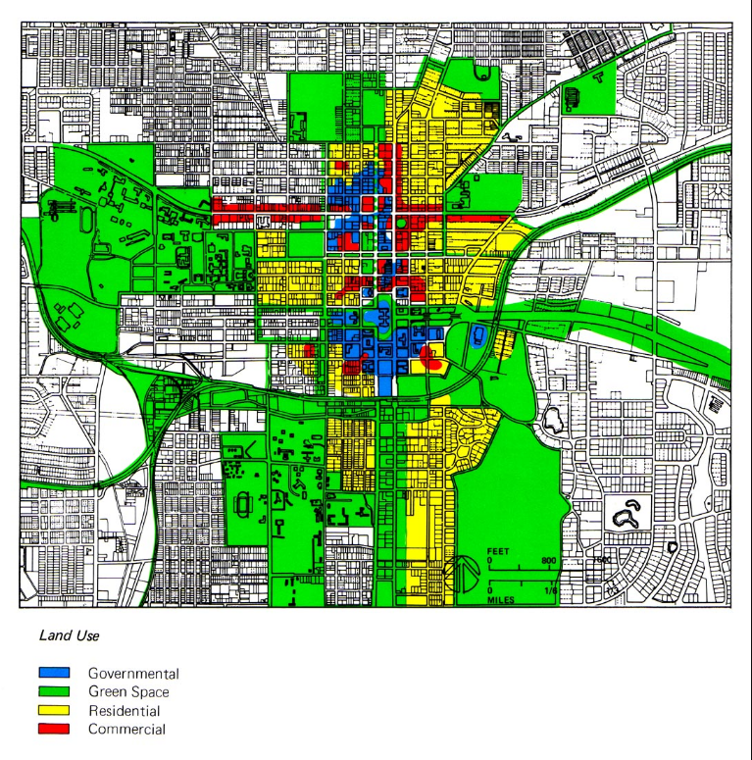
Однак, були і критики зонування. Так, громадський діяч Джейн Джейкобс вважав, що евклідове зонуванням породжує руйнування «бідних» районів, класову нерівність, переміщенням громад у Нью-Йорку. В своїй роботі автор розкрив не лише проблему занепаду комунальної інфраструктури та соціального капіталу внаслідок зонування, а й закріплення жорстоких циклів бідності та хронічне недофінансування у певних районах. Зонування призводить також до нерівномірного розвитку міста. А найнебезпечніше є те, що зонування породило яскраво виражений характер не лише соціальної нерівності, але й расову дискримінацію («чорні» та «білі» райони міста, а тепер ще й «жовті».

Також критикувалися ситуації, пов'язані з зонуванням, оскільки встановити баланс між роботою та сім'єю інколи достатньо важко, доводиться долати великі відстані щоб інтегрувати різні сфери життя.
До 1940 року зонування стало (і залишається) найпоширенішим засобом регулювання місцевого землекористування в США. Зонування наразі визнається законотворчим процесом, за допомогою якого орган місцевого самоврядування розподіляє муніципальний бюджет в райони або зони, і приймає положення про використання землі, розміщення, інтервал і розмір будівель.
Основною метою зонування є уникнення або мінімізація руйнівні моделі використання землі та залучення несумісного землекористування.
Зважаючи на те, що створення та модифікація обґрунтувань зонування є законодавчим за своєю природою, зонування являє собою демократичний метод встановлення основних правил для того, щоб в середині спільноти відбувався розвиток. Зонування є обмеженим, проте, якщо вилучається приватна власність для суспільних потреб, права власника мають бути дотримані (Закон «An Introduction to Takings Law” in PCJ #18).
Зонування залежить від планування та планування залежить від зонування. Не може існувати одне без іншого. Комплексний план можна розглядати як дорожню карту, яка фіксує в картинках і слова, те, чого бажає громада. Хоча в плані йдеться про землекористування, це не є регулюванням землекористування.
Комплексний план передбачає основу державної політики для креслення та застосування зонування районів, щоб контролювати що відбувається на землі.
Зонування визначає процедури, які слід дотримуватися, коли земля розділена і забудована. Тобто, йдеться про дотримання правового режиму земельної ділянки [72].
В Канаді зонування відоме з 1946 р. Уряди уповноважують муніципалітети та регіони контролювати використання земель у межах їхніх кордонів.

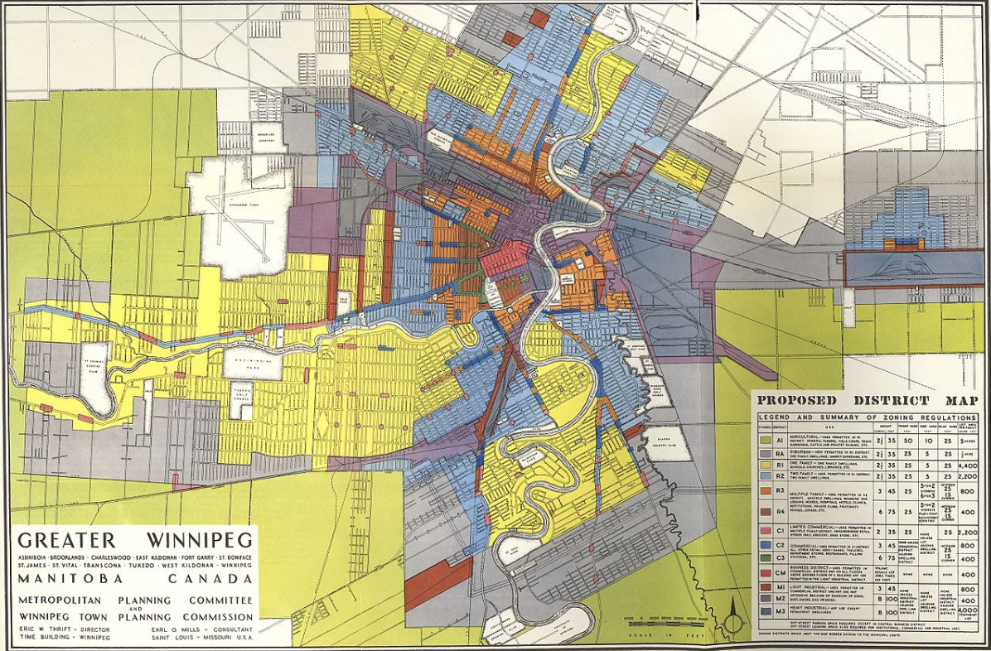
В Австралії правові рамки для районування землекористування встановлюються Штатами і територіями штатів, тому кожен штат або територія має різні правила зонування.
Зони землекористування, як правило, визначаються на рівні місцевого самоврядування. Їх, як правило, називають схемами планування.
В той же час, Уряди Штатів мають право скасовувати прийняті органам місцевого самоврядування рішення. Для цього є спеціальний процес скасування подібних рішень.
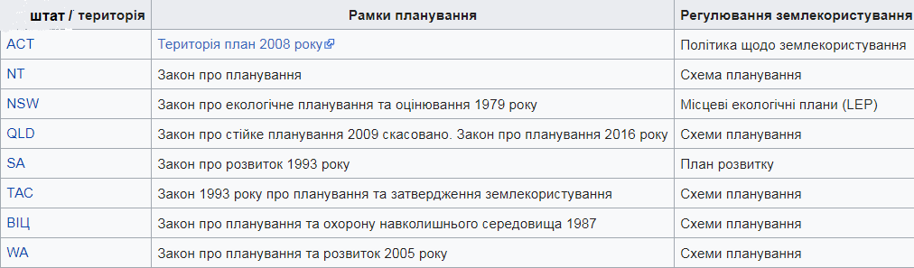
В Японії райони поділяються на дванадцять зон використання. Кожна зона визначає форму будівлі та дозволене використання.
Форма будівлі контролюється зональними обмеженнями на допустимий коефіцієнт підлоги та висоту (в абсолютному вимірі та відносно суміжних будівель та доріг).
Ці засоби управління призначені для забезпечення належного світла та вентиляції між будинками та на дорогах. Замість одноразового зонування зони визначаються за «найбільш інтенсивним» використанням.
Використання меншої інтенсивності допускається в зонах, де дозволено використання більш високої інтенсивності, але в районах з низькою інтенсивністю використання більш високої інтенсивності не допускається.

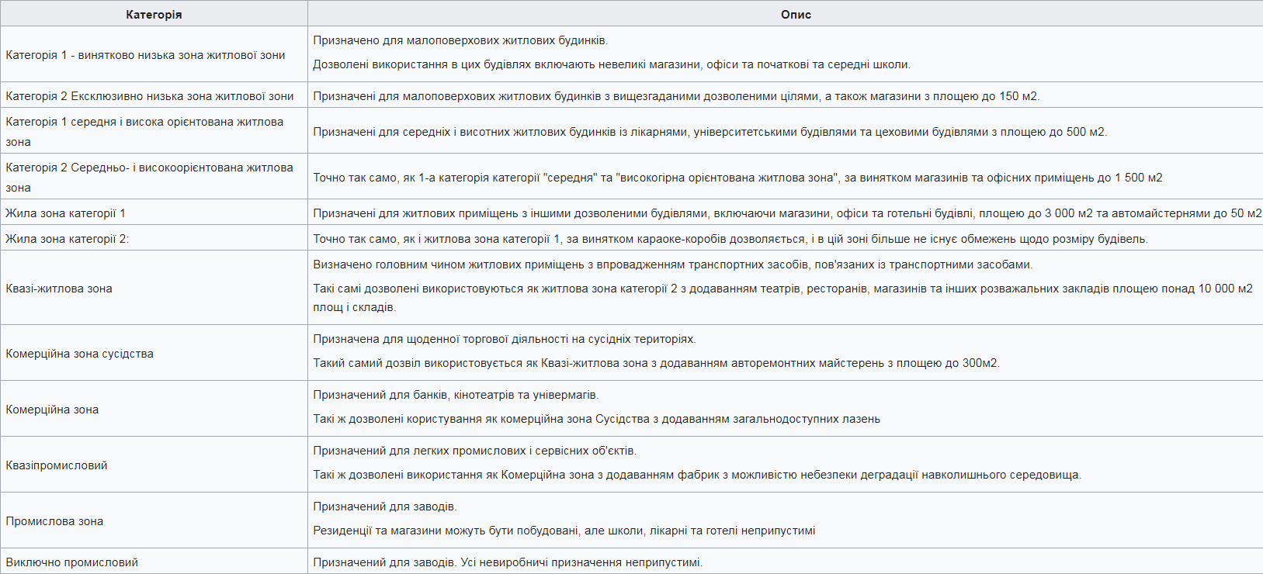

У Франції Кодекс містобудування ( Code de L'Urbanisme) та національне законодавство, спрямовує регіональне та місцеве планування та окреслює процедури отримання будівельних дозволів [18].
Німеччина. На прикладі Берліну.
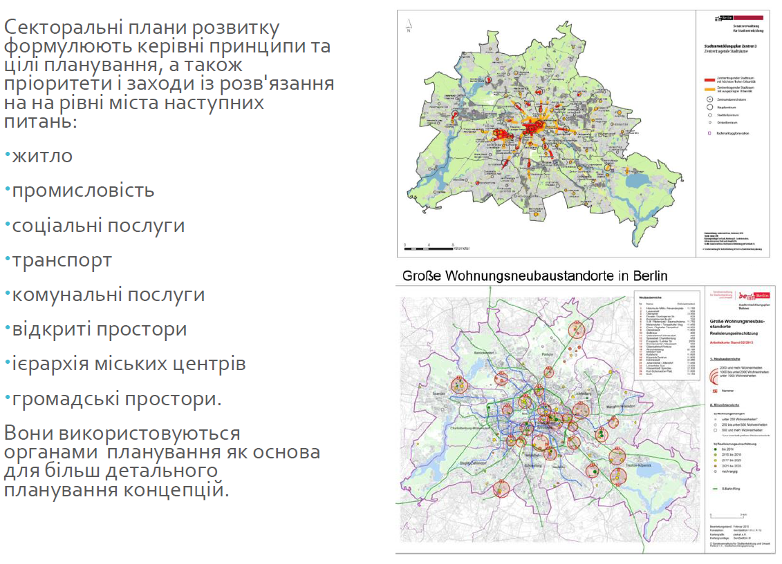

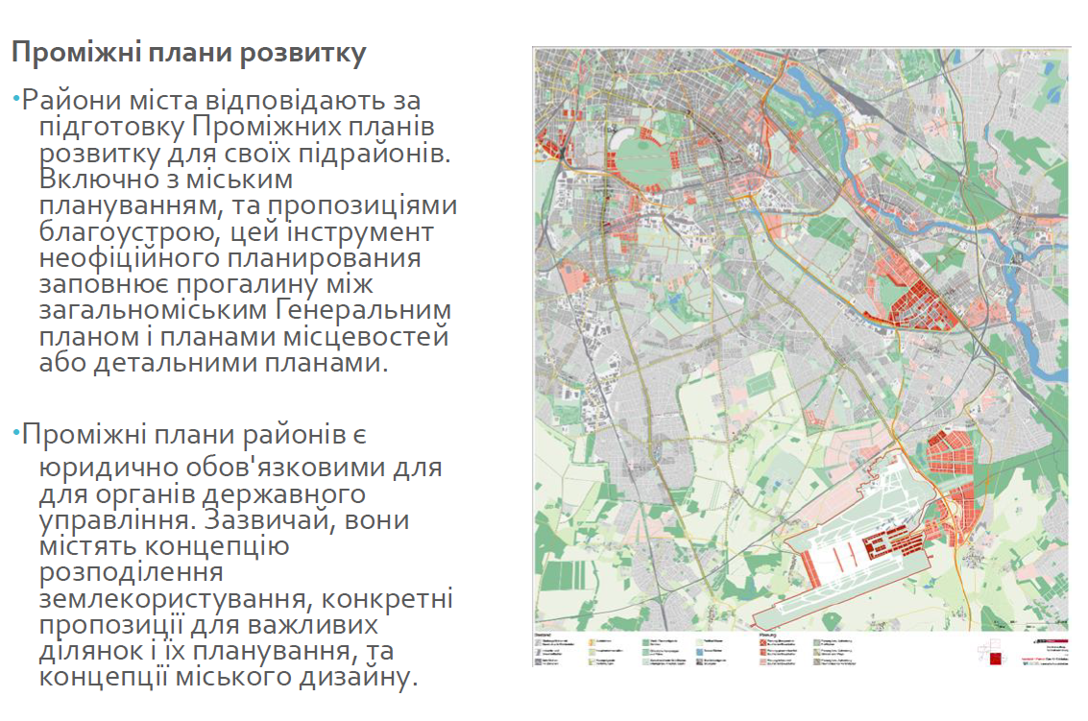

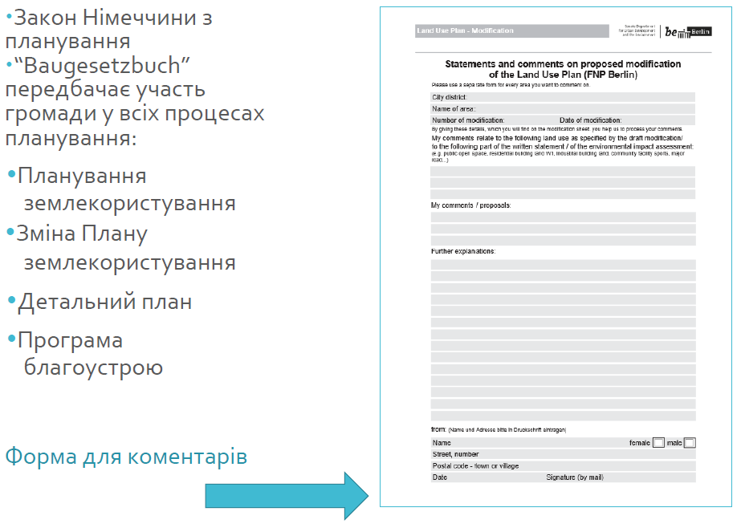

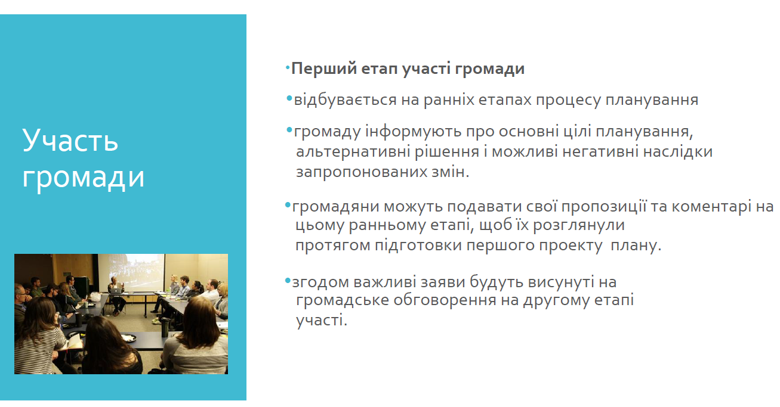

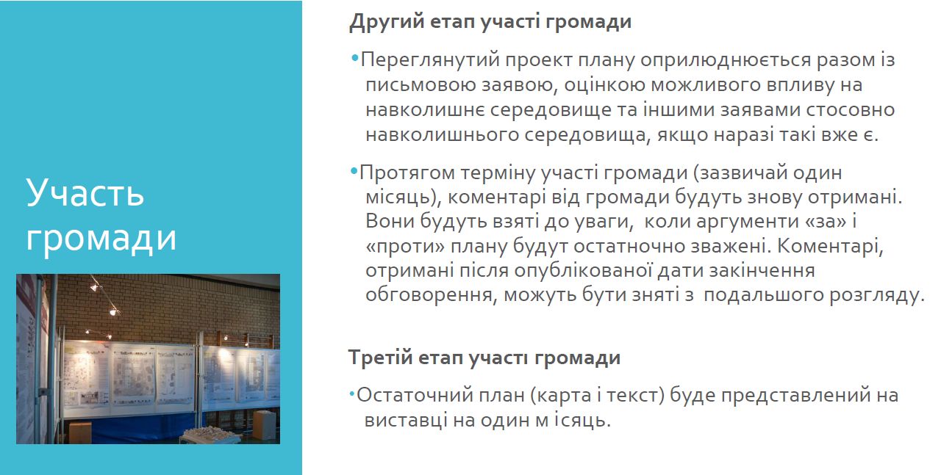
Чи так політика участі громадськості забезпечується в Україні?
Наведемо приклади. Інформування про Схему зонування міста Хмільник Вінницької області [32].
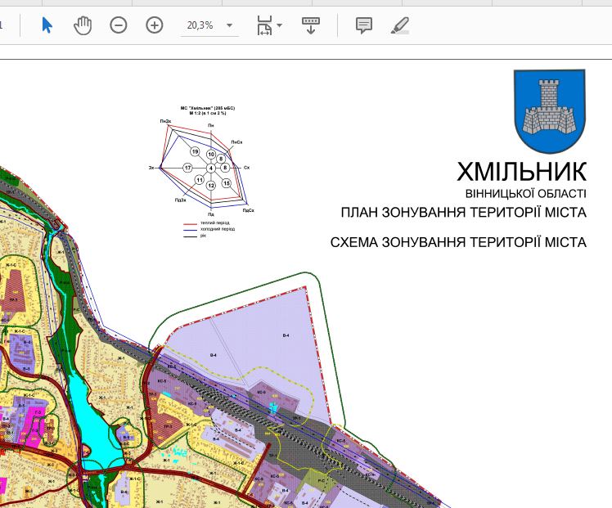
Досить інформативно і деталізовано, чого не можна сказати про м.Запоріжжя.
Порівняємо:
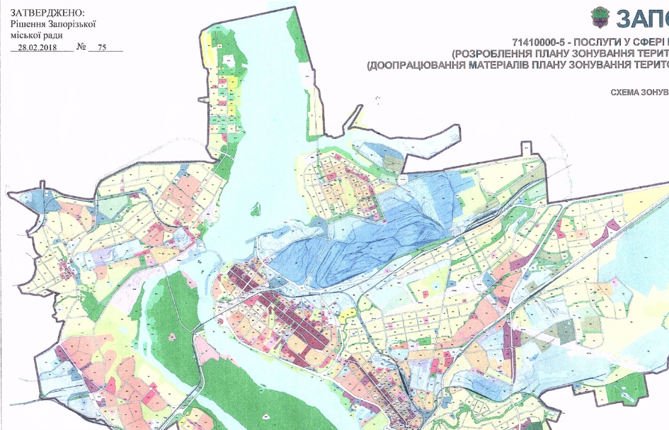
Максимальне збільшення:
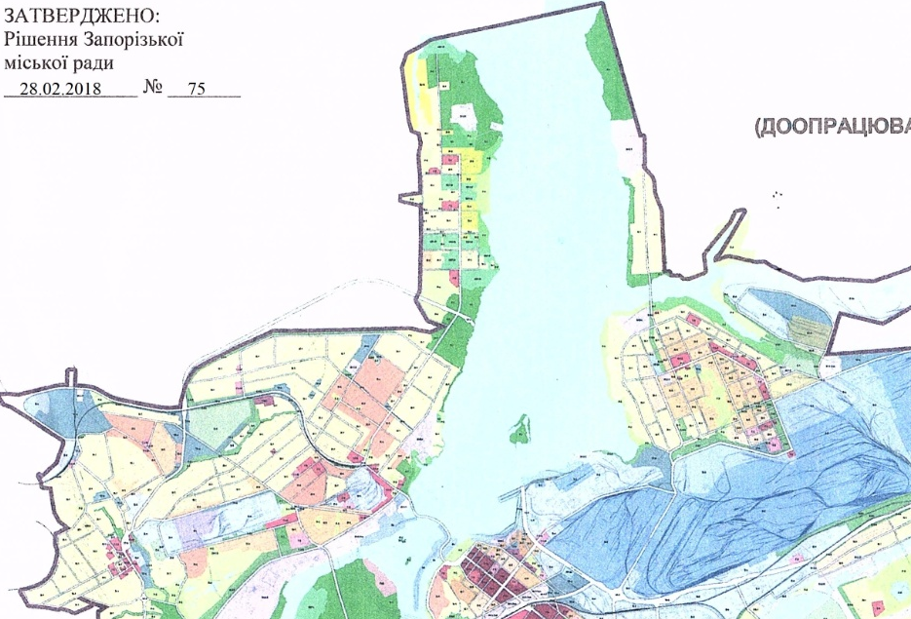

Ознайомившись із планом зонування території м.Запоріжжя, можна дійти висновку, що він є достатньо інструментально дорослим, досконалим та деталізованим. Він побудований у відповідності з генеральною схемою планування території України та регіону, що є досить прогресивним, оскільки включає в себе достатню кількість факторів і є інтегрованим в «матерію держави», що відповідає загальноєвропейським стандартам, зокрема, Німеччини.
В той же час, основними вадами є відсутність доступного розшифрування змісту і графічного зображення для жителів міста. Основною проблемою залишається відсутність механізму залучення широкої громадськості до участі в процесі обговорення, складання та приймання даної містобудівної і документації з зонування землі.

2.6 Перспективні напрямки удосконалення законодавства у сфері зонування земель населених пунктів

Попри те, що в питаннях використання земель населених пунктів, і містобудування вже зроблено чимало кроків, чому сприяло і реформування і вдосконалення земельного законодавства, зокрема законодавство, яке регулює питання землекористування, ведення земельного кадастру, запровадження у 2018 р. нових стандартів ДБН, повноцінне запровадження «зонінгу» в населених пунктах України потребує внесення деяких змін до діючих законодавчих та підзаконних актів.
В першу чергу йдеться про потребу прийняття єдиного нормативно-правового акту, яким би узгоджувалися питання земельного, містобудівного та природоохоронного законодавства. Актуальним залишається і питання дотримання міжнародних зобов’язань в контексті приєднання до Європейської ландшафтної конвенції.
Актуальними є питання, визначені свого часу Ріпенко А.:
- зони та підзони. визначені у містобудівній документації та планах зонування, мають бути легально визнані об'єктами землеустрою;
- поділ території населеного пункту на функціональні зони (підзони) має узгоджуватись з виділенням територіальних зон у складі державного земельного кадастру. Це мало б знайти відображення у Законі України «Про державний земельний кадастр» [38];
- розподіл земель в межах населених пунктів на категорії та поділ цієї ж території на функціональні зони у містобудівній документації має бути приведено у відповідність, тобто відповідати одне одному;
- існуюча система статистичного обліку земель населених пунктів, що не відповідає навіть наявному розподілу земель на категорії, має бути переглянута;
- недосконалість законодавчо закріпленого принципу «подвійного планування» територій населених пунктів та деяких інших земельних площ у містобудівній та землевпорядній документації»
- на підставі генеральних планів населених пунктів розробляється та затверджується інша містобудівна документація: детальні плани територій, проекти розподілу територій, плани червоних ліній та ін. Особливим видом містобудівної документації є містобудівне обґрунтування, в якому визначаються умови і обмеження забудови певних земельних ділянок;
- єдиний законодавчий підхід до правового регулювання планування територій відсутній. Містобудівне та землевпорядне планування здебільшого спрямовані на вирішення одних й тих самих завдань, що й призводить до непотрібного «дублювання». Багато видів містобудівної та землевпорядної документації взагалі не розробляються, а застарілі планувальні документи не переглядаються. Щодо великої кількості землевпорядної планувальної документації відсутні необхідні нормативи та стандарти її розроблення [17].
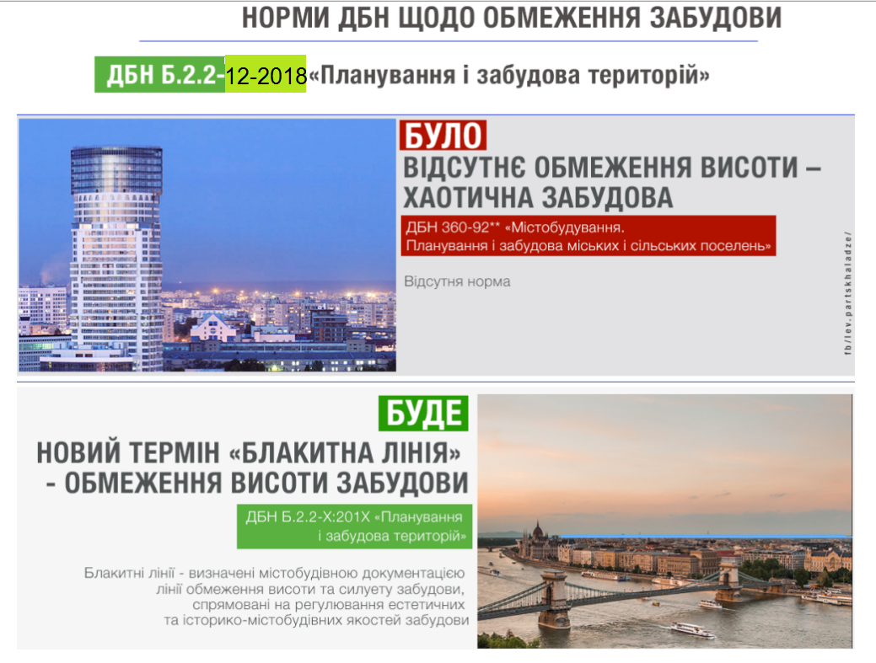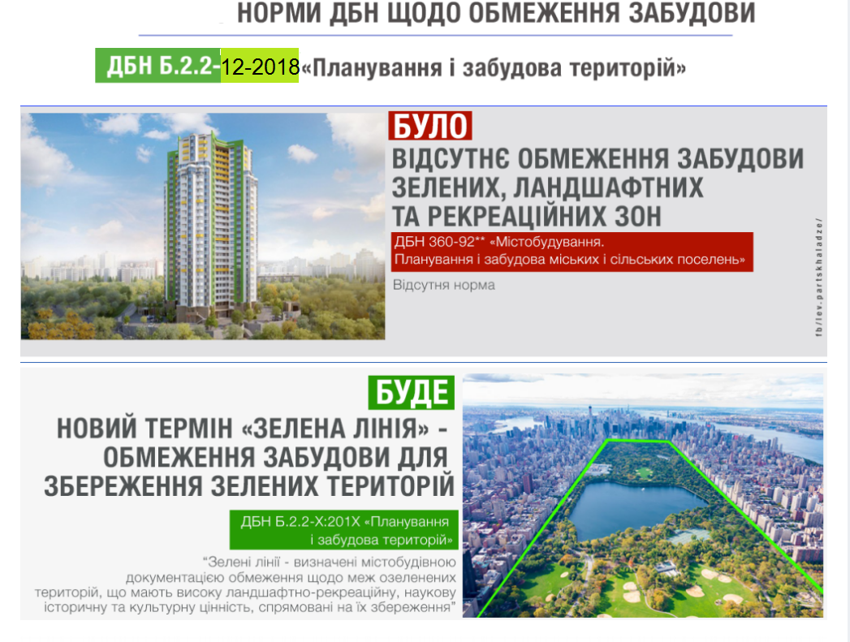
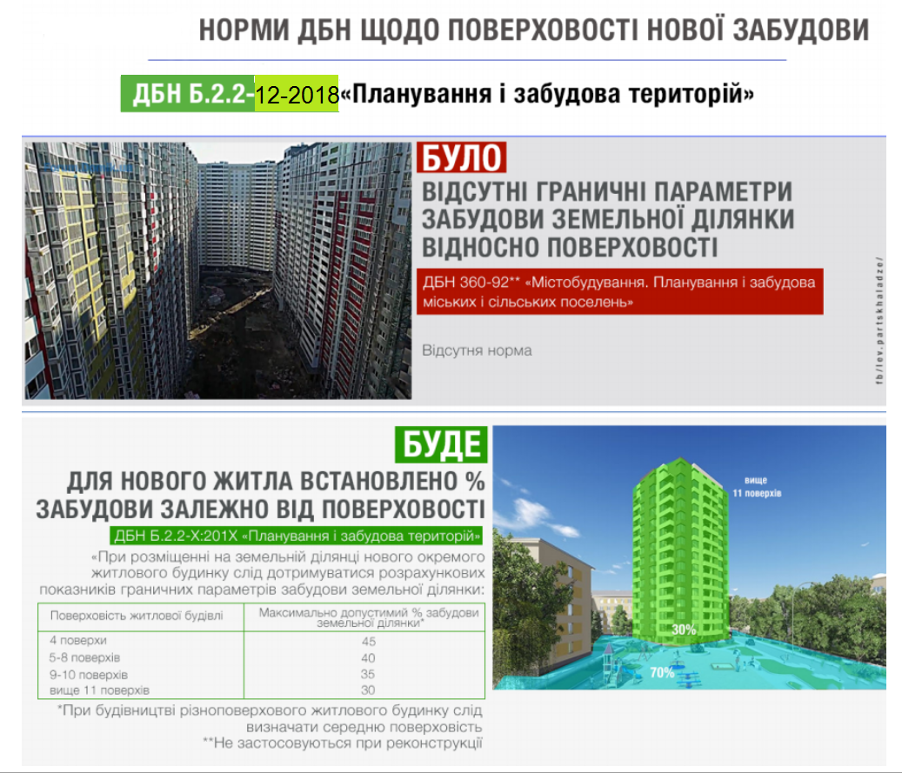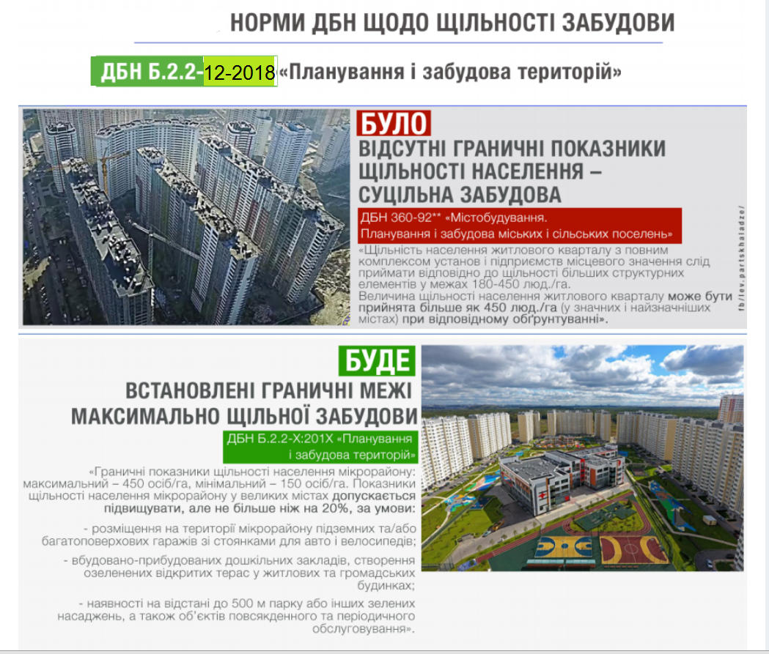
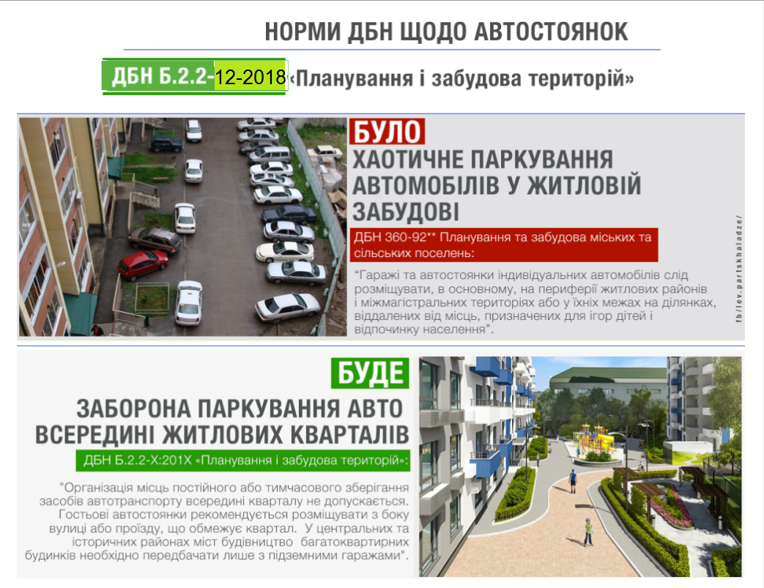
Та попри новаторські ДБН, проблема подвійного земельного та містобудівного законодавства залишається відкритою. Як зазначає Ріпенко А., на підставі генеральних планів населених пунктів розробляється та затверджується інша містобудівна документація: детальні плани територій, проекти розподілу територій, плани червоних ліній та ін. Особливим видом містобудівної документації є містобудівне обґрунтування, в якому визначаються умови і обмеження забудови певних земельних ділянок.
Відповідно до ст. 45 Закону України «Про землеустрій» можуть розроблятись схеми землеустрою і техніко-економічні обґрунтування використання та охорони земель адміністративно-територіальних утворень, які можуть виготовлятись для окремих населених пунктів. Статтею 53 цього Закону також передбачається розроблення проектів землеустрою щодо впорядкування території населеного пункту на основі затвердженого генерального плану населеного пункту, або у його складі. Важливе значення для визначення правового режиму земель населених пунктів мають також проекти розмежування земель державної та комунальної власності населених пунктів (ст. 49 Закону «Про землеустрій») [53].
З цього він робить висновок, що єдиний законодавчий підхід до правового регулювання планування територій відсутній.
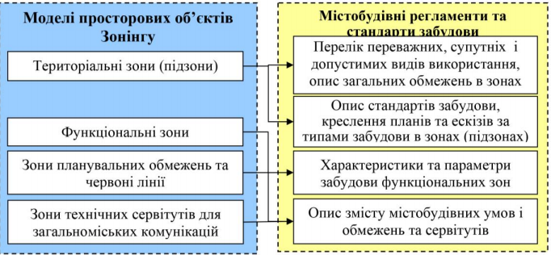
Містобудівне та землевпорядне планування здебільшого спрямовані на вирішення одних й тих самих завдань, що й призводить до непотрібного «дублювання». Багато видів містобудівної та землевпорядної документації взагалі не розробляються, а застарілі планувальні документи не переглядаються. Щодо великої кількості землевпорядної планувальної документації відсутні необхідні нормативи та стандарти її розроблення.
В місцевих бюджетах бракує коштів для замовлення багатьох містобудівних та землевпорядних планів, схем та проектів, а насправді, у більшості випадків, об'єктивна потреба у їх розробленні та затверджені просто відсутня.
Тим не менше, на державному рівні вироблено напрямки використання містобудівної документації.
Та попри гучні заяви «проти» зонування, цей інструмент нам здається доволі високоефективним засобом регулювання питань використання земель.
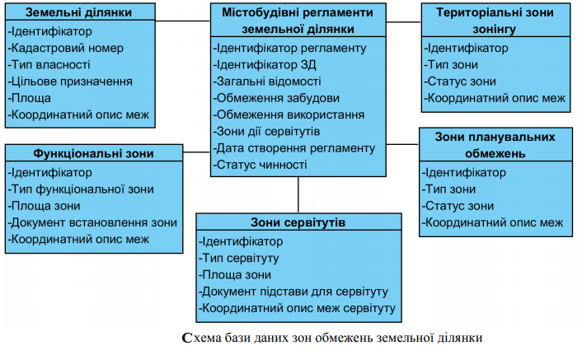

ВИСНОВКИ

В процесі комплексного аналізу міжнародного та національного законодавства, яке закріплює поняття, зміст, ознаки, механізм, процедуру, проблемні питання та перспективи реформування законодавства у сфері зонування земель у межах населених пунктів, сформульовано ряд висновків, пропозицій і рекомендацій, спрямованих на удосконалення чинного законодавства в досліджуваній сфері.
- Під зонуванням земель слід розуміти поділ земель адміністративно-територіальних утворень відповідно до категорій земель та типів землекористування.
- Ознаками зонування є:
- поділ території та встановлення містобудівних регламентів для кожної територіальної зони (перелік усіх допустимих видів, умов і обмежень забудови та іншого використання земельних ділянок у межах цих зон);
- нерозривний зв'язок зонування із плануванням та забудовою територій. (Зонування сприяє впорядкуванню процесу створення та експлуатації об'єктів нерухомості як взаємопов'язаного комплексу будівель, споруд і земельної ділянки, на якій вони розташовані);
- зонування земель здійснюється в межах населених пунктів (ст. 180 Земельного кодексу України);
- зонування земель відображається у місцевих правилах забудови, які затверджуються відповідним органом місцевого самоврядування і складаються з двох частин: текстової та графічної.
- Солідаризуємося з підходом Є.А. Самойленка, що зонування тісним чином повязане з містобудуванням і має забезпечити правове регулювання даної сфери в частині користування землею (ділянкою).
- Земельне законодавство має виконувати щодо містобудівельної функції допоміжний характер, сприяти завдяки використанню правових засобів забезпечення урегульованості відносин з однієї сторони, а охорону земельних ділянок і прав та інтересів землекористувачів – з іншої.
- Порядок проведення зонування, коло учасників процедури зонування, обсяг і характер компетенції уповноважених суб’єктів в даній сфері, умови та ступінь участі громадськості в цих відносинах, рівень захисту суспільних та індивідуальних інтересів при здійсненні зонування території та інші питання хоч вже і не є залишеними поза увагою правового регулювання, однак залишаються недосконалими.
- В Україні регламентація відносин зонування населених пунктів знаходиться в площині двох галузей законодавства-містобудівного та земельного. З одного боку, такий підхід є виправданим, оскільки повнота розкриття сутності зонування можлива за умови взаємодії цих двох галузей в сфері зонування. Так, норми містобудівного законодавства покликані регулювати відносини щодо поділу території села, селища, міста на зони, специфіки просторового планування забудови в населених пунктах в процесі будівництва будівель та споруд, а норми земельного законодавства спрямовані на регламентацію відносин з приводу особливостей використання земельних ділянок у межах окремих зон.
- Наразі проблемою є відсутність єдиного зводу законів чи норм, присвячених питанню зонування земель. Він міг би вирішити достатньо велику кількість питань, зумовлених необхідністю співвіднесення норм земельного, містобудівного, екологічного, природоохоронного, цивільного і т.д. законодавства. Тому, на наше переконання, слід прийняти законопроект «Про зонування земель».
- Як публічна, так і приватна складова нормативної моделі зонування залишаються недостатньо регламентованими.
- Віднесення певної території до меж населеного пункту не є «режимоутворюючим фактором», від якого залежить правовий режим тих чи інших земель, а навпаки – саме обґрунтована необхідність використання певної території для містобудівних потреб чи благоустрою зумовлює включення територій до меж населеного пункту та, відповідно, зміну їх правового режиму.
- Містобудівна документація встановлює необхідність та доцільність проведення заходів по включенню територій до складу земель населених пунктів, а землевпорядна документація – можливість та порядок їх реалізації.
- В той же час, погодимося, що містобудування, інтереси міста (населеного пункту) (землекористування) є домінуючими щодо землевпорядкування.
- Тому підготовка землевпорядної документації має виходити з функціонального критерію - створення нормативної конструкції зонування земель.
- Враховуючи, що предмет і метод регулювання досліджуваних правовідносин є відповідними земельному праву, тому варто вважати інститут зонування специфічним (через ознаку специфіки землекористування) інститутом земельного права. Та й метою зонування земель є, врешті решт встановлення допустимих та переважних видів використання територій та окремих земельних ділянок в кожній зоні, виділеній в межах населеного пункту, відповідно до плану зонування.
- Містобудівне та землевпорядне планування здебільшого спрямовані на вирішення одних й тих самих завдань, що й призводить до непотрібного «дублювання». Багато видів містобудівної та землевпорядної документації взагалі не розробляються, а застарілі планувальні документи не переглядаються. Щодо великої кількості землевпорядної планувальної документації відсутні необхідні нормативи та стандарти її розроблення. Проблемою залишається те, що в місцевих бюджетах (сіл, селищ) часто бракує коштів для замовлення багатьох містобудівних та землевпорядних планів, схем та проектів. Стосовно маленьких населених пунктів об’єктивним є те, що потреба у розробленні та затверджені плану зонування просто відсутня. Тому навряд чи за таких обставин є доречним впровадження в таких населених пунктах процедури зонування.
- При зонуванні слід враховувати положення Європейської ландшафтної конвенції, до якої Україна приєдналася 07.09.2005 р. Згідно положень даної конвенції «ландшафтом» є територія, як її сприймають люди, характер якої, є результатом дії та взаємодії природних та/або людських факторів.
- Але, на наше переконання, саме ті положення, які містяться в преамбулі, - є визначальними у розумінні взаємодії людина-природа в межах населених пунктів.
- Ознайомившись із планом зонування території м.Запоріжжя, можна дійти висновку, що він є достатньо інструментально дорослим, досконалим та деталізованим. Він побудований у відповідності з генеральною схемою планування території України та регіону, що є досить прогресивним, оскільки включає в себе достатню кількість факторів і є інтегрованим в «матерію держави», що відповідає загальноєвропейським стандартам, зокрема, Німеччини.
- В той же час, основними вадами є відсутність доступного розшифрування змісту і графічного зображення для жителів міста. Основною проблемою залишається відсутність механізму залучення широкої громадськості до участі в процесі обговорення, складання та приймання даної містобудівної і документації з зонування землі.
- В нормативно-правових актах, присвячених зонуванню земель населених пунктів, слід передбачити чіткий механізм залучення до участі громади на всіх етапах підготовки, розгляду і затвердження плану.

ПЕРЕЛІК використаних джерел

- Аксененок Г.А. Земельное законодательство зарубежных стран. Москва: Наука, 1982. 367 с.
- Батанов О. Проблеми конституційної регламентації компетенції місцевого самоврядування в Україні та зарубіжних країнах. Право України. 2015. № 9 . С. 104–113.
- Всеукраїнський форум учених-правознавців «Новітній конституційний процес в Україні: питання децентралізації влади». Право України. 2015. №11. С. 9–13.
- Горковчук Д.В. Розроблення геоінформаційної моделі зонування міських територій для використання в системах містобудівного кадастру. ScienceRise. 2016. № 12 (2). С. 11-18.
- Гусаков В., Валетта У., Нудельман В., Вашкулат О. Регулювання використання і забудови територій населених пунктів (зонінг). Довідник. Київ: Держбуд України, 1996. 85 с.
- ДБН Б.1.1-13:2012 «Склад та зміст містобудівної документації на державному та документальному рівнях». Київ: Міністерство регіонального розвитку, будівництва та житлово-комунального господарства України, 2012. 45 с.
- ДБН Б.2.2-12:2018 «Планування і забудова територій». Наказ Міністерства регіонального розвитку, будівництва та житлово-комунального господарства України від 23.04.2018 р. №100. http://kbu.org.ua/assets/app/documents/15.1.%20%D0%94%D0%91%D0%9D%20%D0%91.2.2-12-2018%20%D0%9F%D0%9B%D0%90%D0%9D%D0%A3%D0%92%D0%90%D0%9D%D0%9D%D0%AF%20%D0%86%20%D0%97%D0%90%D0%91%D0%A3%D0%94%D0%9E%D0%92%D0%90%20%D0%A2%D0%95%D0%A0%D0%98%D0%A2%D0%9E%D0%A0%D0%86%D0%99.pdf
- Європейська ландшафтна конвенція: документ Ради Європи. Ратифіковано Законом № 2831-IV від 07.09.2005. Відомості Верховної Ради України. 2005. № 51. Ст. 547.
- Європейська хартія місцевого самоврядування: Міжнародний документ від 15.10.1985 р. URL: http://zakon5.rada.gov.ua/laws/show/994_036.
- Євтушенко М.В. Зонування земель як економіко-правовий механізм раціонального землекористування. URL: http://intkonf.org/evtushenko-mv-zonuvannya-zemel-yak-ekonomiko-pravoviy-mehanizm-ratsionalnogo-zemlekoristuvannya.
- Євтушенко М.В. Зонування території міста як шлях до реалізації державної регіональної політики // Науковотехнічний збірник. Комунальне господарство міст. Випуск 101. Серія: Технічні науки та архітектура. – Харків: ХНАМГ. – 2011. – С. 605-617.
- Завгородня В. Проблеми формування юридичної термінології у сфері правового забезпечення біологічної безпеки. Підприємництво, господарство і право. 2007. № 9. С. 117-120.
- Зарицький О.В., Костенко О.Б. Ефективний шлях зонування територій. URL: https://scholar.google.com.ua/citations?user=azELEmQAAAAJ&hl=ru
- Земельний кодекс України від 25.10.2001 р. Відомості Верховної Ради України. 2002. № 3-4. Ст. 27.
- Земельний кодекс України: Науково-практичний коментар / За ред. В. I. Семчика. Київ: Видавничий Дім «Ін Юре», 2003. 676 с.
- Земельное право Украиньї: Учеб. пособие / Под ред. Погребного А. А., Каракаша И. И. - К.: Истина, 2002. - С. 423.
- Зонування земель (територій) в межах населених пунктів та за їх межами: правові аспекти. Автор: А. І. Ріпенко. URL: http://myland.org.ua
- Зонування. URL: https://en.wikipedia.org/wiki/Zoning#United_States
- Іванова Є.О. Правовий режим земель житлової та громадської забудови у містах / Є.О. Іванова // Вісник Одеського інституту внутрішніх справ. – 2004. – № 1. – С. 130-133.
- Ігнатенко І. В. Правові засади зонування земель у межах населених пунктів : дис. … канд. юрид. наук : 12.00.06 / І. В. Ігнатенко; Національний юридичний університет ім. Ярослава Мудрого. Харків, 2014. 213 с.
- Карпов Є. Цільове призначення земельної ділянки та види її використання. Юридичний журнал. 2010. № 8. С. 38–41.
- Ковтун О.М. Зонування земель як форма планування їх використання та охорони: сучасний стан та перспективи розвитку. Вісник Академії адвокатури України. 2016. Том 13 число 2(36). С. 34-39.
- Колінко Я. Регіоналізація як принцип побудови територіальної організації публічної влади в країнах Європи. Юридична Україна. 2015. №1. С. 18–22.
- Конституція України від 28.06.1996 р. URL: http://zakon5.rada.gov.ua/laws/show/254%D0%BA/96-%D0%B2%D1%80.
- Концепція Державної цільової програми розвитку земельних відносин в Україні на період до 2020 року: Розпорядження Кабінету Міністрів України від 17.06. 2009 р. № 743-р. URL: http://zakon.rada.gov.ua/laws/show/743-2009-%D1%80
- Кулинич П.Ф. Цільове призначення та цільове використання земель за новим земельним кодексом України. Юридичний журнал. 2002. № 3. С. 41–46.
- Кульбіда В.С. Регіональний розвиток та просторове планування територій: досвід України та інших держав-членів Ради Європи / В.С. Кульбіда, В.А. Негода, В.В. Толкованов // Збірник нормативно-правових актів і науковоаналітичних матеріалів з питань регіонального розвитку та просторового планування. – К., 2009. – 170 с.
- Мартин А.Г. Проблеми державного земельного кадастру в Україні. URL: http://www.zsu.org.ua/index.php?option=com_content&view=article&id=96:-1&catid=62:2011-01-12-14-57-08&Itemid=87.
- Мірошниченко А. М. Земельне право України: Підручник. - 2-ге видання, допов. і перероб. Київ: Алерта; ЦУЛ, 2011. 678 с.
- Містобудівельний кодекс України: Проект Закону України від 18.05.2010 р. № 6400. URL: http://search.ligazakon.ua/l_doc2.nsf/link1/JF4XS00A.html
- Науково-практичний коментар Земельного кодексу України / За ред. В. М. Кравчука. Київ: Істина, 2007. 632 с.
- План зонування території (зонінг) м.Хмільник Вінницької області. URL: http://ekhmilnyk.gov.ua/wp-content/uploads/2018/02/%D0%A1%D0%A5%D0%95%D0%9C%D0%90-%D0%B7%D0%BE%D0%BD%D1%83%D0%B2%D0%B0%D0%BD%D0%BD%D1%8F-%D1%82%D0%B5%D1%80%D0%B8%D1%82%D0%BE%D1%80%D1%96%D1%97-%D0%BC%D1%96%D1%81%D1%82%D0%B0.pdf
- План зонування території м. Запоріжжя: Затверджено Рішенням міської ради №75 від 28.02.2018 (Дата оприлюднення 05.03.2018 р.). URL: http://zp.gov.ua/uk/documents/item/27116
- Платонова Є.О. Правові засади зонування земель. Актуальні проблеми держави і права. 2011. Вип. 61. С. 625-630.
- Польовська В.В. Регіональні особливості розвитку рекреаційної сфери гірських територій в розрізі вертикального зонування. Науковий вісник Мукачівського державного університету. Сер. : Економіка. 2015. Вип. 2 (2). С. 176-181.
- Правдюк В.М. До питання співвідношення понять містобудівного зонування та цільового призначення земель. Вісник Вищої ради юстиції. 2013. № 2. С. 173-180.
- Про Генеральну схему планування території України: Закон України від 07.02.2002 р. Відомості Верховної Ради України. 2002. № 30. Ст. 204.
- Про Державний земельний кадастр: Закон України від 07.07.2011 р. Відомості Верховної Ради України. 2012. № 8. Ст. 61.
- Про державні цільові програми: Закон України від 18.03.2004 р. Відомості Верховної Ради України. 2004. № 25. Ст.352.
- Про деякі питання практики вирішення спорів, пов'язаних з орендою земельних ділянок (за матеріалами справ, розглянутих у касаційному порядку Вищим господарським судом України): Оглядовий лист Вищого господарського суду України від 30.11.2007 № 01-8/918. Інтернет представництво Вищого господарського суду України. URL: http://www.arfaitr.gov.ua/documents/Q1-8 918 2007-11—30Jhtml
- Про затвердження Порядку здійснення природно-сільськогосподарського, еколого-економічного, протиерозійного та інших видів районування земель: Постанова Кабінету Міністрів України від 26.05.2004 р. № 681. URL: http://zakon.rada.gov.ua/laws/show/681-2004-%D0%BF
- Про затвердження Порядку проведення громадських слухань щодо врахування громадських інтересів під час розроблення проектів містобудівної документації на місцевому рівні: Постанова Кабінету Міністрів України від 25.05.2011 № 555 URL: http://zakon.rada.gov.ua/laws/show/555-2011-%D0%BF
- Про затвердження Порядку розроблення містобудівної документації: Затверджено Наказом Міністерства регіонального розвитку, будівництва та житлово-комунального господарства України № 290 від 16.11.2011 р. URL: http://zakon.rada.gov.ua/laws/show/z1468-11
- Про землеустрій: Закон України від 22.05.2003 р. Відомості Верховної Ради України. 2003. № 36. Ст. 282.
- Про зонування земель: Проект Закону України. Внесений народним депутатом України С.М.Терещуком (№ 441). URL: http://w1.c1.rada.gov.ua/pls/zweb2/webproc34?id=&pf3511=34800&pf35401=137690.
- Про місцеве самоврядування в Україні: Закон України від 21.05.1997 р. (станом на 04.11.2018 р.) Відомості Верховної Ради України. 1997. № 24. Ст. 170 URL: http://zakon.rada.gov.ua/laws/show/280/97-%D0%B2%D1%80
- Про основи містобудування : Закон України від 16.11.1992 р. Відомості Верховної Ради України. 1992. № 52. Ст. 683.
- Про Основні напрями державної політики України у галузі охорони довкілля, використання природних ресурсів та забезпечення екологічної безпеки: Постанова Верховної Ради України від 05.03.1998 р. URL: https://zakon.rada.gov.ua/laws/show/188/98-%D0%B2%D1%80
- Про охорону навколишнього природного середовища: Закон України від 25.06.1991 р. Відомості Верховної Ради України. 1991. № 41. Ст. 546.
- Про регулювання містобудівної діяльності: Закон України від 17.02.2011 р. Відомості Верховної Ради України. 2011. № 34. Ст. 343.
- Рахнянська Т. Зонування територій як складова правового режиму для земель капітального будівництва. Юридична Україна. 2014. №2. С. 64-69.
- Ріпенко А.І. Правове регулювання використання земель житлової та громадської забудови для благоустрою: автореф. …дис к.ю.н. 12.00.06 - земельне право; аграрне право; екологічне право; природоресурсне право. Київ, 2010. 25 с.
- Ріпенко А.І. Правове регулювання зонування земель (територій) в сучасних умовах. Держава і право. 2010. № 47. С. 480-486.
- Робинсон Николас А. Правовое регулирование природопользования и охрани окружающей среди в США. Пер. с англ. под ред. О. С. Колбасова и А. С. Тимошенко; Послесл. О. С. Колбасова. Москва: Прогресс, 1990. 532 с.
- Самойленко Є.А. Зонування в межах населених пунктів за земельним та містобудівним законодавством України: питання формування єдиного понятійного апарату. Правовий вісник Української академії банківської справи. 2011. № 1 (4). С. 124–127.
- Самойленко Є.А. Поняття та сутність зонування земель: проблеми поєднання підходів містобудівної та юридичної науки. Підприємництво, господарство, право. 2008. № 6. С. 27–30.
- Самойленко·Є.А. Юридична конструкція зонування земель в системі земельного та містобудівного законодавства . Правовий вісник Української академії банківської справи. 2010. №·1. С.·86–89.
- Сборник законов УССР № 2 за 1928 г. Xарьков: Издательство ВУЦИК, 1928. С. 19-20.
- Семенов В.Ф. Регулювання розвитку потенціала міста шляхом зонування його простору. Молодий вчений. 2015. № 2 (17). С. 46-48.
- Сіряченко І.І. Правове регулювання цільового використання земель в межах населених пунктів України/ [Текст]: Автореф. дис. к.ю.н.: 12.00.06 / Національний університет «Юридична академія України імені Ярослава Мудрого». Харків, 2013. 16 c.
- Станиславский А. И. Планировка и застройка центров малых городов. - Киев: Государственное издательство литературы по строительству и архитектуре УССР, 1960. 48 с.
- Стеблецька Ю. Планування розвитку м. Києва: історико-географічні аспекти. Вісник Київського національного університету імені Тараса Шевченка. 2014. №1 (62). С. 70-73.
- Сухонос В. В. Теорія держави і права. Суми, 2005. 536 с.
- Теоретичні засади зонування земель в Україні : монографія / О.С. Дорош, Н.В. Ісаченко, А.Г. Мартин, С.О. Осипчук, Г.К. Лоїк. Київ: МВЦ «Медінформ», 2011. 182 с.
- Уркевич В.Ю., Браніцький О.М. Про співвідношення категорій «цільове призначення» та «цільове використання» земельної ділянки. Підприємництво, господарство і право. 2011. № 6. С. 91−94.
- Федорченко М.С. Зауваження до проекту Закону України «Про зонування земель» Сайт ІРЦ «Реформування земельних відносин» URL: www.myland.org.ua/userfiles/ file/MLzoning.doc
- Шило А. Зонування земельних ділянок як первинний елемент земельно-кадастрових робіт (на прикладі м. Харкова). Схід, 2011. № 1 (108). С. 199-201.
- Encyclopedia Britanica. URL: https://www.britannica.com/topic/zoning-land-use
- Enrique Miguel Combatt (2015). Zonificacion de tierras para establecimento de cultivos de caucho y cacao en un sector de tieralta, Cordoba. URL: https://www.researchgate.net/publication/281296111_ZONIFICACION_DE_TIERRAS_PARA_ESTABLECIMIENTO_DE_CULTIVOS_DE_CAUCHO_Y_CACAO_EN_UN_SECTOR_DE_TIERRALTA_CORDOBA
- Iván Darío Gómez Guzmán (2005). Estudio General de Suelos y Zonifi cación de Tierras del Departamento de Boyacá. Colombia. 256 p. URL: ftp://ftp.ciat.cgiar.org/DAPA/users/apantoja/london/Colombia/Suelos/00_shape_suelos/PROYECTO_DNP/MEMORIAS_SUELOS_OFICIALES/BOYACA/94864-Suelos%20Tomo%20I.pdf
- Les differentes zones d’un plan Local d’urbanisme. URL: http://www.correze.gouv.fr/content/download/9615/66899/file/annexe_2_ZONAGE%20DU%20PLU.pdf
- Michael Chandler & Gregory Dale. Zoning Basics. Planning commissioners journal. № 42. Spring 2001. Р.13-19. URL: http://plannersweb.com/wp-content/uploads/2001/04/265.pdf
- Monique Grégoire. (2011) Zonage: le beau gâchis. URL: https://lactualite.com/societe/2011/05/25/zonage-le-beau-gachis/
- Zoning and Land Use Planning. URL: https://urban-regeneration.worldbank.org/node/39

